4. Молибден

4.1. Характеристика подгруппы.
Молибден – элемент VI группы периодической системы. Вместе с хромом и вольфрамом он составляет побочную подгруппу – с недостроенным d-подуровнем. Их электронные формулы:
Cr – 1 s² 2s² 2p⁶ 3s² 3p⁶ 3d⁵ 4s²;
Мо – 1s² 2s² 2p⁶ 3s² 3p⁶ 3d¹⁰ 4s² 4р⁶ 4d⁵ 5s¹;
W – 1s² 2s² 2p⁶ 3s² 3p⁶ 3d¹⁰ 4s² 4р⁶ 4d¹⁰ 4f¹⁴ 5s² 5p⁶ 5d⁴ 6s².
От хрома к вольфраму растут заряды ядер атомов, атомные массы, плотность, твердость, тугоплавкость, металлические свойства. Атомные радиусы Мо (1,36 Å) и W (1,37 Å) очень близки, Cr (1,25 Å) – заметно отличается от них. Ионные радиусы Мо⁴⁺ и W⁴⁺ также близки – 0,70 и 0,66 Å соответственно. Радиусы ионов МоО^{4–} и WO^{4–} равны. Это обусловливает близость ряда свойств вольфрама и молибдена и отличает их от свойств хрома. Расположение валентных электронов на двух энергетических уровнях объясняет поливалентность этих элементов. У и W наиболее устойчиво шестивалентное состояние в соединениях.
W и Мо обладают способностью образовывать однотипные комплексные соединения, что объясняется почти равной поляризационной способностью катионов d связи с их одинаковыми радиусами. Кислотные свойства вольфрамовой кислоты слабее, чем молибденовой, что связано с различием в энергетических уровнях валентных электронов.
Все три элемента близки по химическим свойствам. Это относится, в частности, к поливалентности, способности образовывать изополи- и гетерополисоединения, проявлению как металлических, так и неметаллических свойств. Основные свойства оксидов усиливаются от хрома к вольфраму. Хромовая кислота Н₂СrO₄ более сильная, чем вольфрамовая. Устойчивость соединений с низшей валентностью растет от W к Cr. Соединения Мо⁵⁺ более устойчивы, чем W⁵⁺.
Соединения W⁵⁺ и Mo⁵⁺ почти не имеют ионного характера. Об этом, в частности, говорит их высокая летучесть. Mo и W намного более способны образовывать изополи- и гегерополисоединения, чем Сr.

4.2. Химия молибдена
Шееле (шведский химик, Померания) 1778 г. выделил молибденовую кислоту Н₂МоО₄ из минерала молибденита MoS₂. В элементном виде молибден получил в 1782 г. Хьельм, восстановив Н₂МоО₄. В 1818-1825 г.г. Берцелиус установил атомную массу элемента, состав основных оксидов и некоторых других соединений. Название «молибден» происходит от греческого молибдос – свинец, наносящий темную черту на гладкой поверхности, подобно графиту и минералу молибдениту. Этот минерал был известен задолго до открытия молибдена и его соединений и до середины XVIII столетия отождествлялся с графитом и свинцом. Лишь в 1758 г. Кронштедт установил их различие.

4.2.1. Физические и химические свойства
Молибден – тугоплавкий, высококипящий, механически прочный, довольно пластичный металл, в компактном состоянии серебристо-белый. Цвет порошка от светло-серого до почти черного в зависимости от размера частиц. Основные физические свойства Mo и W:
 | Мо | W
Атомный радиус, Å (к. ч. 8) | 1,36 | 1,37
Грамм-атомный объем, см³ | 9,41 | 9,57–9,59
Ионный радиус, Å:
Мо²⁺ – 1,01 |  | W⁴⁺ – 0,66
Мо⁴⁺ – 0,68 |  | WO₄^{2–} – 1,03÷1,04
Мо⁶⁺ – 0,5÷0,62
Плотность, г/см³: | 10,21 | 19,35
Т. пл., °С | 2622 ± 10 | 3380÷3410
Т. кип., °С | ~4864 | 5800÷5900
Кристаллическая решетка | Пространственно-центрированная кубическая | Пространственно-центрированная кубическая
Параметры решетки, Å | а = 3,14 | а* = 3,159÷3,160
Твердость по Бринеллю (отож-женная проволока) |  | 140÷185
Потенциал ионизации, В | 7,2 (Мо⁰ → Мо¹⁺) | 8,1 (W⁰ → W¹⁺)
Поперечное сечение захвата тепловых нейтронов,  барн/атом | 2,7 | 19,2
α-Модификация.

Механическая прочность и пластичность Mo, довольно высокие на холоду и в отожженном состоянии, заметно изменяются в зависимости от температуры, вида механической и термической обработки, а также от чистоты металла. Способ изготовления молибдена значительно сказывается на всех свойствах, в том числе и на механических.
Компактный и чистый металл изготавливают методом порошковой металлургии с последующей ковкой или с переплавкой в вакууме в дуговых и электронно-лучевых печах. Порошок чистого Mo получают, восстанавливая оксиды водородом.
Mo при °С обладает в три раза бóльшнм электросопротивлением, чем медь. С повышением температуры до 1700 °С оно возрастает в 10 раз. Оба свойства важны, учитывая тугоплавкость Мо, для изготовления элементов сопротивления электрических печей. Для тех же целей существенно важно то, что у Mo высока интенсивность лучистой энергии, испускаемой им в накаленном состоянии. Для него характерна высокая термоэмиссия в вакууме: при 1630 °С – 8,3×10^{–1}, при 2230 °С – 800 мА/см².
Литой и плотно спеченный Mo при комнатной и слегка повышенной температуре стоек к действию воздуха и кислорода. При нагревании до темно-красного каления поверхность металла быстро тускнеет и около 600 °С Mo загорается, выделяя белый дым – образуется летучий МоО₃. Налет оксида легко разрушается и при длительном нагревании происходит полное сгорание металла до МоО₃. Молибденовый порошок окисляется при еще более низкой температуре, а наиболее мелкий может самовозгораться на воздухе. При нагревании во влажной атмосфере, в среде восстановительного или инертного газа, не очищенных тщательно от кислорода и паров воды, наблюдается постепенное более или менее полное окисление металла. При нагревании в потоке SO₂ образуется смесь оксидов и дисульфида молибдена MoS₂, в потоке HCI – летучие хлориды и оксихлориды молибдена.
В растворах, содержащих окислитель (кислород, HNО₃, НСlO и др.), Mo окисляется. Растворы при недостатке окислителя окрашиваются в синий цвет. Азотная кислота – одна и в смеси с соляной и серной – окисляет и растворяет металлический Mo. В избытке HNО₃ из бесцветного раствора выпадает белый или слегка желтоватый осадок молибденовой кислоты Н₂MoО₄. Концентрированная HNО₃ задерживает растворение, создавая пассивирующую пленку оксидов. Разбавленная НСl довольно хорошо растворяет компактный Mo: за 18 ч потеря массы 20-30 %. В концентрированной НСl скорость растворения ниже: за 18 ч при 110 °С потеря массы 0,34 %.
Фтороводород и плавиковая кислота быстро действуют на Mo, переводя его во фториды. Разбавленная H₂SО₄ (d=1,3 г/см³) слабо действует на Mo даже при 110 °С. Концентрированная H₂SО₄ (d=1,82 г/см³) на холоду действует слабо: за 18 ч потеря массы 0,24 %.
При 200-250 °С растворение идет быстрее. Фосфорная и органические кислоты воздействуют на металл слабо, но в присутствии окислителей (в том числе воздуха) растворимость заметно увеличивается. Растворы щелочей и аммиака действуют на Мо медленно, но их действие усиливается окислителями с повышением температуры. Газообразный аммиак при высокой температуре переводит Мо в черную порошкообразную смесь нитридов с общим содержанием азота до 3 %.
Азот растворяется в молибдене незначительно. Оксиды азота окисляют молибден. Фтор образует летучие фториды молибдена. Хлор и бром реагируют с ним при температуре красного каления; иод реагирует очень медленно. В присутствий влаги галогены взаимодействуют с молибденом на холоду. Сера не реагирует с Мо до 400-450 °С, а при более высокой температуре образует дисульфид MoS₂. Сероводород взаимодействует с молибденом при высокой температуре, образуя MoS₂. В парах хлоридов серы образуются сульфохлориды молибдена.
Молибден медленно взаимодействует с растворами солей в соответствии с рядом напряжений. Расплавы щелочей, особенно быстро при интенсивном перемешивании, переводят Мо в молибдаты. Расплавы некоторых солей при нагревании воздействуют на молибден, либо переводя Мо в молибдаты, либо при использовании солей галогенов – в галогениды молибдена.
С углеродом в восстановительной среде Мо реагирует, образуя карбиды. Диффузия углерода в молибден начинается ниже 1000 °С, что делает металл хрупким. Оксид углерода и углеводороды при высокой температуре образуют карбиды молибдена. Диоксид углерода при повышенной температуре окисляет Мо. Растворимость водорода в Мо возрастает с повышением температуры до 0,5 см³ в 100 г.
Расплавы Na, K, Li, Ga, Pb, Bi в отсутствие окислителей не действуют на молибден даже при значительной температуре. Расплавы Sn, Al, Zn, Fe и некоторые другие металлы активно реагируют с ним.
Наиболее устойчивы соединения Mo⁶⁺. В них Mo проявляет себя как неметалл. Соединения Мо²⁺ и Мо³⁺ неустойчивы. Устойчивых катионов в растворах, даже в низковалентном состоянии, Mo не образует. Галогениды Мо⁴⁺ и Mo⁵⁺ – соединения неионного типа. В растворах Mo⁶⁺ входит в анион МоО₄^{2–} или в комплексные ноны. Простейший из комплексных ионов – ион молибденила МоО₂²⁺. В реакциях молибденовой кислоты H₂MoO₄ и молибдатов с минеральными и органическими кислотами образуются ионы ацидо- и гетерополисоединений: [MoO₂(CN)₄]^{2–} и другие. Координационные числа Mo в соединениях такого типа 4, 6, 8. С одним и тем же анионом в растворах Mo образует комплексы разного состава с разными координационными числами.

4.2.1.1. Соединения с кислородом.
Оксиды. Основные четко идентифицированные оксиды молибдена – триоксид МоО₃, (α-фаза) и диоксид МоО₂ (δ-фаза). Кроме того, получены оксиды промежуточного между МоО₃ и МоО₂ состава: Мо₈О₂₃, Мо₉О₂₆, Мо₄О₁₁, Мо₁₇О₄₇ – фазы β, β', γ, δ соответственно. Характер связи в оксидах в основном ионный, частично ковалентный. Летучесть оксидов подтверждает ковалентный характер связи.
МоО и Мо₂О₃ не выделены в свободном состоянии. Рентгенографическим методом доказано существование фазы, содержащей кислород в количестве, соответствующем составу Мо₃О. Оксид МоО₂ является более тугоплавким и термодинамически более устойчивым, чем МоО₃.

Молибденовый ангидрид МоО₃ (α-фаза) – высший оксид молибдена. Это кристаллический порошок, белый на холоду и желтеющий при нагревании. Структура его орторомбическая, форма кристаллов игольчатая. Элементарная ячейка МоО₃ содержит четыре молекулы. В молекуле МоО₃ у Мо координационное число (к. ч.) =6; Мо находится в центре октаэдра, в вершинах которого находятся атомы кислорода. Тонкие кристаллы МоО₃ прозрачны; молекулярный объем 30,69 см³/моль (при 21 °С); t_{пл} = 795 °С, t_{кип} = 1155 °С. МоО₃ начинает возгоняться при 550-600 °С, образуя на более холодных стенках сосуда тонкие блестящие иглы. Давление паров МоО₃ приведено в табл. 4.1. В газовой фазе существует в виде тримера (МоО₃)₃.

Таблица 4.1. Давление паров МоО₃
Т, K | р, мм рт.ст. | Т, K | р, мм рт.ст. | Т, K | р, мм рт.ст. | Т, K | р, мм рт.ст.
869  973 | 0,0046  0,356 | 1093  1173 | 10,1–12,6  53,960 | 1273  1373 | 167,500  476,200 | 1428 | 760,000

Загрязнение МоО₃ оксидами других металлов (особенно CaO, MgO, FeO) заметно снижает давление его паров. Выше 1000 °С МоО₃ диссоциирует на МоО₂ и О₂. Этот процесс протекает при температуре выше 1700 °С. ΔН²⁹⁸_{обр} МоО₃ – 746,2 кДж/моль, ΔН_{исп} – 147,5 кДж/моль. Твердый МоО₃ – диэлектрик, расплав – проводник тока.
МоО₃ – одно из важнейших соединений молибдена. Это, в частности, промежуточный продукт в производстве металла и его соединений. Легкая возгоняемость используется для получения технически чистого продукта из высококачественных рудных концентратов и отходов металлического молибдена.
МоО₃ образуется:
– окислением Мо в потоке воздуха или кислорода,
– окислением сульфидов молибдена и многих других его соединений,
– прокаливанием молибденовой кислоты и молибдата аммония:
2Мо + ЗО₂ = 2МоО₃, (4.1)
2MoS2 + 7О₂ = 2МоО₃ + 4SO₂, (4.2)
Н₂МоО₄ = Н₂О + МоО₃, (4.3)
(NH₄)₂MoO₄ = МоО₃ + 2NH₃ + Н₂О. (4.4)
Растворимость МоО₃ в воде при 23 °С составляет 2,05 г/л, при 80 °С 5 г/л; pH первого раствора 4,0-4,5. При подкислении воды растворимость МоО₃ в нем увеличивается. Это связано с образованием изо- и гетерополи-соединений. Разные кислоты в различной степени увеличивают растворимость МоО₃. Органические кислоты восстанавливают Мо⁶⁺ до низших валентностей. При растворении МоО₃ в растворах аммиака и щелочей образуются растворы молибдатов и полимолнбдатов.
Восстановители легко восстанавливают МоО₃ до низших оксидов, а при более высокой температуре – до металла. Водород при 470 °С полностью восстанавливает МоО₃:
МоО₃ + Н₂ = МоО₂ + Н₂О. (4.5)
Восстановление МоО₃ в Мо протекает в четыре стадии:
МоО₃ + Н₂ → МоО_{2,89} + Н₂О; (4.6)
МоО_{2,89} + Н₂ → МоО_{2,75} + Н₂О; (4.7)
МоО_{2,75} + Н₂ → МоО₂ + Н₂О; (4.8)
МоО₂ + Н₂ → Мо + Н₂О. (4.9)
Н₂S и некоторые сульфиды металлов, взаимодействуя с МоО₃, образуют при высокой температуре дисульфид MoS₂:
МоО₃ + 3Н₂S = MoS₂ + 3Н₂O + S. (4.10)
Оксид углерода и углеводороды восстанавливают МоО₃ до Мо. Но при температурах ~1000 °С начинается частичное образование карбида молибдена.
Поэтому в Мо, получаемом из оксидов восстановлением углеродом, всегда содержится связанный углерод. Восстановление МоО₃ углеродом и его соединениями также (см. выше) протекает через образование промежуточных оксидов. Так, метан при 700 °С восстанавливает МоО₃ до МоО₂, а при 900 °С – до Мо. Оксид углерода при высоком давлении образует с МоО₃ карбонил Мо(СО)₆. Алюминий и кремний восстанавливают с разной степенью активности молибденовый ангидрид до металла или образуют сплавы.
Хлор и некоторые хлориды (CCI₄, НСl, NаСl, FeCl₃ и др.), взаимодействуя с МоО₃ при 100 °С и выше, образуют в отсутствие воздуха оксихлориды молибдена, чаще МоО₂Сl₂. Газообразный HCI при 159-200 °C возгоняет белый сублимат МоО₃·2НСl, или МоО₂Cl₂·Н₂O. Эта реакция используется в аналитической химии. Бромоводород при нагревании и фтороводород на холоду превращают МоО₃ в оксибромиды и оксифториды.
Концентрированные кислоты H₂SO₄, HCI, HNO₃ растворяют МоО₃ в значительном количестве, особенно серная (табл. 4.2). В последнем случае образуется раствор сульфомолибденовой кислоты H₂[(MoO₃)SO₄], из которого можно выделить сульфангидрит МоО₃·SO₃. Плавиковая кислота растворяет МоО₃ с образованием фторомолибденовой кислоты.

Таблица 4.2. Растворимость молибденовой кислоты в минеральных кислотах при 20 °С
Ceрная кислота |  |  | Соляная кислота |  |  | Азотная кислота
нормальность кислоты | равновесная концентрация Мо в растворе, г/л | cocтав осадка | нормальность кислоты | равновесная концентрация Мо в растворе, г/л | cocтав осадка | нормальность кислоты | равновесная концентрация Мо в растворе, г/л | cocтав осадка
1 | 22,1 | H₂MoO₄ | 1 | 3,6 | H₂MoO₄ | 1 | 3,8 | H₂MoO₄
3 | 82,2 | » | 3 | 28,3 | H₂MoO₄·Н₂О | 2 | 6,1 | H₂MoO₄·Н₂О
6 | 183,8 | Mо₂О₅SО₄·H₂O | 8 | 151,5 | H₂MoO₄ | 6 | 14,3 | »
9 | 229,1 | Mо₂О₅SО₄·H₂O | 11 | 280,0 | » | 7 | 9,3 | H₂MoO₄
10 | 209,З | » |  |  |  | 11 | 1,7 | »

МоО₃ при спекании или сплавлении с оксидами металлов, карбонатами и бурой дает соли молибденовой кислоты – молибдаты. При сплавлении МоО₃ с WO₃ образуется эвтектика с 2 % WO₃. В системе V₂О₅–МоО₃ образуется фаза, близкая по составу к V₂О₅–МоО₃.
Электролиз МоО₃ в фосфатной и боратной ваннах дает возможность получить при более низкой температуре МоО₂, а при более высокой – Мо.

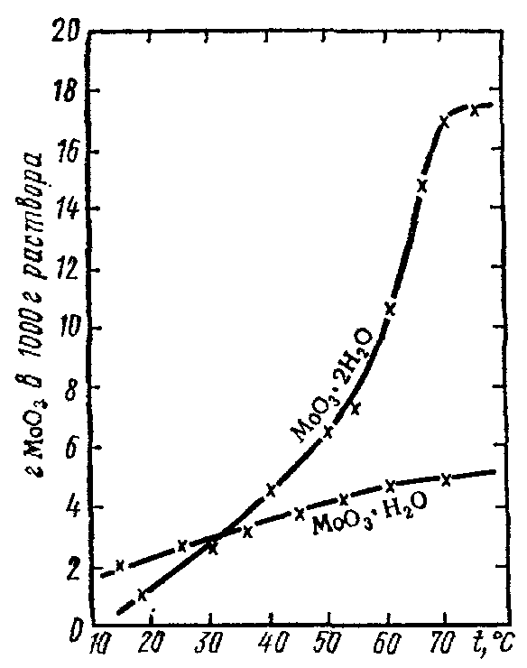
Рис. 4.1. Зависимость растворимости гидратов MoO₃ в воде от температуры

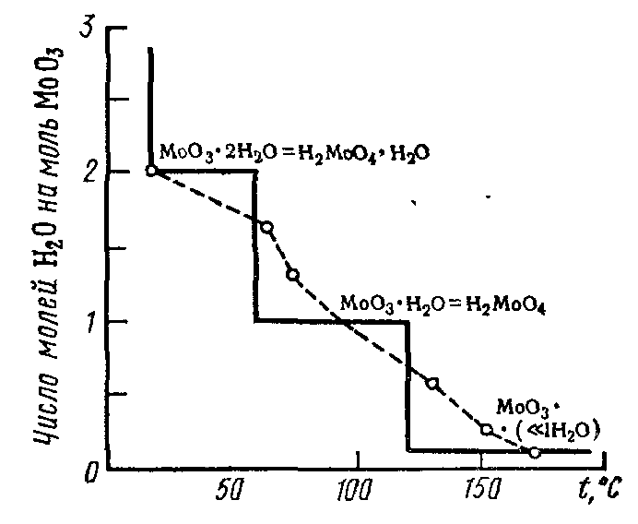
Рис. 4.2. Кривые обезвоживания гидратов МоО₃

Гидраты оксида МоО₃. Существуют два гидрата триоксида молибдена: МоО₃·Н₂О и МоО₃·2Н₂О. Моногидрат МоО₃·Н₂О имеет α- и β- модификации. Альфа-модификация устойчива ниже 60 °С, бета – выше 60 °С. Бета-модификация менее растворима, чем альфа. Альфа-модификация медленно выделяется из растворов малибдатов, подкисленных азотной кислотой, а также при обезвоживании дигидрата.
На рис. 4.1 показана зависимость растворимости обоих гидратов в воде от температуры. Следы кислот и оснований сильно влияют на растворимость МоО₃. На рис. 4.2 представлены кривые обезвоживания гидратов триоксида молибдена для свежеосажденного осадка и осадка после длительного стояния. После некоторого стояния осадка образуется дигидрат.
МоО₃×Н₂О, или Н₂МоО₄, (моногидрат молибдена) – белые мелкие кристаллы гексагональной системы. «Белая кислота» образуется действием HCl на растворы молибдатов на холоду. Осаждением при 25-45 °С смесью равных объемов HNO₃ и HCl получена оранжевая форма моногидрата Mo. Дигидрат МоО₃×2Н₂О, или Н₂МоО₄×Н₂О образуется при стоянии подкисленного раствора молибдатов в течение нескольких недель, а также при внесении затравки МоО₃×2Н₂О в сильно подкисленный раствор парамолибдата аммония (NH₄)₂MoO₄. Это желтые, мелкие, моноклинные кристаллы.
Молибденовая кислота Н₂МоО₄, как и МоО₃, взаимодействует при повышенной температуре с оксидами, гидратами оксидов, карбонатами щелочных щелочноземельных и других металлов, с образованием соответствующих молибдатов:
Н₂МоО₄ + МеО = МеМоО₄ + Н₂О; (4.11)
Н₂МоО₄ + МеСО₃ = МеМоО₄ + СО₂ + Н₂О. (4.12)
С фосфорной, кремниевой, мышьяковой и многими другими неорганическими и органическими кислотами молибденовая кислота образует комплексные соединения. Так, плавиковая кислота HF образует фтороксимолибденовую кислоту:
Н₂МоО₄ + 4HF = H₂[MoО₂F₄] + 2H₂O. (4.13)
При взаимодействии МоО₃ с концентрированной H₂SO₄ образуется молибдендиоксидсульфат MoO₂SО₄.
При взаимодействии MoO₂SО₄ с растворами щелочных сульфатов образуются комплексные оксосульфатомлибдаты типа Ме₂^{I}[MoО₆SO₄] и др. Аналогично этому образуются оксофторомолибдаты типа Me₂[MoO₂F₄].
Состояние молибденовой кислоты в растворах зависит от кислотности и разбавления растворов. При большом разбавлении (10^{–4} моль/л, pH > 6,5) молибденовые кислоты находятся в растворе в виде простых молекул. В более концентрированных растворах и при pH < 6 происходит полимеризация молекул. Степень сложности образующихся комплексов также зависит от величины pH.
Оксиды состава МоО_{х} (где 2 < х < 3). В этой области установлены семь самостоятельных фаз: α, β, β', ξ, γ, η, ϰ, δ. Некоторые их свойства приведены в табл. 4.3.

Таблица 4.3. Состав и свойства оксидов молибдена
Фаза | Формула | Цвет | Кристаллическая структура | Плотность, г/см³
α | MoO₂ | Белый | Орторомбическая, слоистая | 4,692
β | Mo₈O₂₂ | Сиyе-черyый с металлическим блеском | Моноклинная | 4,32
β' | Mo₉O₂₆ | Сиyе-черный, иногда фиолетовый или золотистый | Моноклинная | 4,26
ξ | Mo₉O₂₆ | То же | Триклинная
γ | Mo₄O₁₁ | Синий, темно-фиолетовый | Орторомбическая | 4,15
η | (между MoO_{2,75} и МоО_{2,70}) | Фиолетовый | Моноклинная | 4,17
ϰ | Mo₁₇O₄₇ | Черный | Орторомбическая
δ | МоО₂ | Коричневый, золотистый | Моноклинная | 6,34

При нагревании в вакууме смесей Мо+МоО₃ состав образующихся продуктов зависит от температуры.
Гидраты оксидов с валентностью металла между 6+ и 4+ получены в виде соединений МоО(ОН)₃, и, возможно, Мо(ОН)₅.
МоО(ОН)₃ образуется в результате электрохимического восстановления молибденовой кислоты Н₂МоО₄ или восстановления ее серебром, ртутью, иодистоводородной кислотой HI при определенном pH. Первоначально выпадает коричневый осадок Мо(ОН)₅, который дегидратируется до МоО(ОН)₃, который имеет красно-коричневый цвет. При восстановлении йодистоводородной кислотой (HI) образуются коллоидные осадки, близкие по составу к Мо(ОН)₅. При действии щелочей на молибденовую синь также выпадают осадки МоО(ОН)₃. Все эти осадки легко окисляются, особенно под действием окислителей, до молибденовой кислоты. При температуре выше 753 °С устойчивы только МоО₃ и МоО₂.

Диоксид МоО₂. МоО₂ не плавится и очень медленно сублимируется (возгоняется) под вакуумом, и частично разлагается:
3МоО_{2 (тв)} = 2МоО₃ _{(газ)} + Мо _{(тв)}. (4.14)
Эта реакция подтверждается рентгенофазовым анализом, который обнаруживает, что в продуктах испарения присутствует также МоО₂. Об этом же свидетельствует и протекание процесса непосредственного испарения МоО₂. При проведении расчетов показано, что газовая фаза состоит из 29 % МоО₂ и 71 % МоО₃. Парциальные давления МоО₃ и МоО₂ при 1818 K – 0,076 и 0,176, при 1949 K – 0,318 и 0,735, при 2028 K – 1,13 b 2,61 мм рт. ст. Твердый МоО₂ диссоциирует на Мо к кислород при 2250±50 K и 1 атм. МоО₂ обладает парамагнитными свойствами и является полупроводником.
МоО₂ можно получить:
– частичным восстановлением МоО₃ по реакциям 4.15-4.17:
МоО₃ + Н₂ = МоО₂ + Н₂О, (4.15)
2МоО₃ + Мо = 3МоО₂, (4.16)
МоО₃ + СО = МоО₂ + СО₂, (4.17)
– умеренным окислением металлического Мо по реакциям 4.18-4.19:
Мо + О₂ = МоО₂, (4.18)
Мо + 2Н₂О = МоО₂ + 2Н₂↑, (4.19)
– электролизом водных растворов или расплавов молибдатов,
– восстановлением водородом растворов молибдатов под давлением,
– прокаливанием молибдата или парамолибдата аммония
и другими способами.
Только первые два способа позволяют получать достаточно чистый МоО₂ при условии применения чистого восстановителя или окислителя.
Восстановление молибдата натрия NaMoO₄ в растворе водородом под давлением протекает по схеме:
МоО₄^{2–} + Н₂ = МоО₂ + 2ОН–. (4.20)
Процесс протекает при 200 °С, 60 атм и pH=2. В присутствии порошка Мо процесс протекает с более высокой скоростью, поскольку образуются центры кристаллизации МоО₂.
Тепловой эффект образования МоО₂ из элементов ΔН°₂₉₈ = 290,0 кДж/моль. Водород, оксид углерода СО и другие восстановители восстанавливают МоО₂ до металла.
Пары воды, СО₂ и другие вещества при высокой температуре окисляют МоО₂ до МоО₃. В растворах щелочей и кислот в присутствии окислителей МоО₂ также окисляется, и при этом происходит растворение осадка. Хлор при 309 °С и образует с МоО₂ диоксидихлорид МоО₂Сl₂, а ССl₄ при 253 °C – тетрахлорид MoCl₄:
МоО₂ + Сl₂ = МоО₂Cl₂, (4.21)
МоО₂ + CCI₄ = MoCl₄ + СО₂. (4.22)
Xлороводород не взаимодействует с МоО₂ (в отличие от МоО₃ и WO₃). Это свойство используется для отделения МоО₂ от МоО₃.
В отсутствие кислорода и других окислителей МоО₂ при нагревании взаимодействует с гидроксидами щелочноземельных металлов Ме(ОН)₂ и оксидом магния MgO с образованием соединений типа МеМоО₃.

Гидрат оксида Мо₂О₃. Этот оксид в негидратированном состоянии (т.е. без молекул H₂O, входящих в его структуру). При длительном восстановлении растворов молибденовой кислоты H₂MoO₄ и ее солей получается гидрат оксида молибдена (3+) Мо₂О₃. Процесс протекает сначала через стадию образования молибденовой сини. Наличие иона Мо³⁺ на одной из стадий восстановления кислых растворов, содержавших первоначально Mo⁶⁺, установлено полярографическим и потенциометрическим методами. Процесс восстанавления проводят металлами (цинком, свинцом), их амальгамами (соединениями с ртутью), электролитически, а также водородом в присутствии Pd (катализатор). Бесцветный раствор Mo⁶⁺ при восстановлении постепенно становится синим (молибденовая синь), зеленым, красно-коричневым и, наконец, черным, что характерно для Мо³⁺.
Аммиак из черного раствора осаждает черный осадок Мо(ОН)₃.
Сухой Мо(ОН)₃ – аморфный порошок, нерастворимый в воде и растворах щелочей. Он легко растворяется в минеральных кислотах; при этом в отсутствие окислителя образуются соли Мо³⁺. Выделены MoCl₃, Мо₂(Сr₂О₇)₃, комплексные соли K₃МоСl₆] и (NH₄)₂[MoCl₅×H₂O].

Низший оксид. Под действием паров калия на кислородные соединения молибдена получается смесь растворимых в воде молибдатов (MoO₄^{2–}) и черного порошка. При обработке смеси водой и спиртом выделяется водород и остается нерастворимый черный продукт. Рентгенографические исследования продукта показывает наличие небольшого количества металлического молибдена и новой фазы с кубической решеткой (параметр а = 5,019±0,002 Å), принятой за Мо₃О). При нагревании смеси МоО₂+Мо до 1000 °С без доступа воздуха выделена кубическая фаза с а = 5,54 Å и со средним содержанием кислорода, соответствующим составу Мо₃О. Аналогичные фазы были выделены и для других металлов VI-ой группы – Cr и W. Вычисленная плотность этого оксида 8,86. При нагревании Mo₃O неустойчив.

Молибденовая синь. При частичном восстановлении растворимых соединений Mo⁶⁺ или частичном окислении таких же соединений низшей валентности образуется так называемая «молибденовая синь». Раствор становится синим. Отношение Mo⁶⁺ : Mo⁵⁺ в ней колеблется от 3,44 до 6,03. Это соответствует стехиометрическим формулам кислородного соединения МоО_{2,89}–МоО_{2,93}. Синь – соединение непостоянного стехиометрического состава, включающее Мо⁴⁺ и Mo⁵⁺, сильно гидратировано и является коллоидным осадком. Теряет воду при ~320 °С. В обезвоженных продуктах обнаруживается смесь соединений Mo⁶⁺ н Mo⁵⁺. Из сини выделено соединение, отвечающее составу Мо₈О₁₅(ОН)₆×Мо₅О₇(ОН)₈. На основании рентгеновских исследований можно считать, что синь – соединение переменного состава, колеблющегося около указанной формулы.

Пероксидные соединения. Молибден образует пероксидные соединения нескольких составов. Пероксимолибдаты образуются под действием пероксида водорода Н₂О₂ на кислые растворы молибдатов.
Растворы окрашиваются в цвета от желтого до оранжево-красного.
Из растворов можно выделить окрашенные осадки пероксидных соединений. Простейшие пероксимолибдаты имеют формулы Ме^{I}НМоО₆×Н₂О и Ме₂^{I}МeO₈×Н₂O. Эти соединения соответственно желтое и красное. Ме₂^{I}МeO₈×Н₂O является взрывчатым. Структура пероксидных соединений молибдена обладает характерной пероксидной группировкой атомов кислорода:
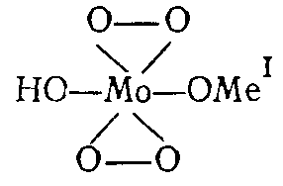 (4.23)
а сами соединения – характерными реакциями пероксидных соединений. Свободная пероксимолибденовая кислота H₂MоO₅×1,5H₂O – желтый аморфный порошок.
Образование простейших пероксисоединений протекает по схемам:
МоО₄^{2–} + 2Н₂О₂ = НМоО₆– + ОН– + Н₂О, (4.24)
МоО₄^{2–} + 4H₂O₂ = МоО₈^{2–} + 4H₂O. (4.25)
Образующиеся в кислой среде ОН–-ионы связываются Н⁺-нонами кислоты – происходит количественное выделение пероксисоединения.
При более сильном подкислении пероксидные соединения разрушаются:
НМоО₆– = МоО₄^{2–} + Н⁺ + О₂. (4.26)
Существуют пероксидные молибденовые соединения и более сложного состава, например пероксигексамолибдаты.

4.2.1.2. Соединения молибдена и вольфрама с халькогенами
MoS₂ является основным компонентом, входящим в состав молибденитовых руд, которые являются основным сырьевым источником для производства Mo и его соединений.
Молибден образует с серой соединения состава: MoS₃, Mo₂S₅, MoS₂, Mo₂S₃ и Mо₃S₄. В технологии применяются сульфиды вольфрама WS₃ и WS₂.
Трисульфиды MoS₃ и WS₃ получают осаждением из кислых растворов тиомолибдатов щелочных металлов:
Na₂Mo(W)S₄ + 2HCI → Mo(W)S₃ + H₂S + 2NaCl. (4.27)
Получить MoS₃ прямым синтезом из элементов не удается.
Термическое разложение MoS₃ в среде инертного газа начинается при 250 °С и происходит с выделением в газовую фазу серы; до 350°С конденсированная фаза имеет аморфную структуру. Конечным продуктом распада является MoS₂:
MoS₃ → MoS₂ + S₂↑. (4.28)
Давление насыщенных паров над MoS₃ в интервале температур 355-500 °С описывается уравнением:
MoS_{3(тв)} ↔ MoS_{2(тв)} + S_{2(г)}, (4.29)
и характеризуется следующими величинами:
Т, °С | 355 | 390 | 418 | 480 | 500
Р, кПа | 0,53 | 3,8 | 37,1 | 64 | 130,6

Термическое разложение WS₃ в инертной среде также происходит выделением в газовую фазу серы и образованием дисульфида WS₂.
Пентасульфид димолибдена (Mo₂S₅) выделяют из водных растворов в форме гидрата Mo₂S₅×3Н₂О. При его термическом разложении происходит постепенное удаление молекул воды; конечный продукт разложения – MoS₂.

Дисульфиды молибдена и вольфрама. Дисульфид молибдена MoS₂ – один из важнейших сульфидов молибдена – входит в состав молибденита. Особенности строения MoS₂ определяют важнейшие области его применения.
MoS₂ получают:
1) синтезом из элементов;
2) термическим разложением MoS₃;
3) взаимодействием серы с оксидами МоО, Мо₂О₃, МоО₂ или молибдатами МеМоО₃ в расплавах;
4) взаимодействием серы или сероводорода с оксидами, хлоридами или оксохлоридами Мо;
5) выделением из растворов тиомолибдата натрия Na₂MoS₃ при повышенных температурах.
Для синтеза объемных образцов используют первые три метода:
Мо + S₂ → MoS₂. (4.30)
Взаимодействие МоО₃ с серой и H₂S протекает с образованием МоО₂:
2МоО₃ + S → 2МоО₂ + SO₂↑; (4.31)
МоО₂ + S → MoS₂ + О₂↑.
и
2МоО₃ + H₂S → 2МоО₂ + Н₂О + S; (4.32)
МоО₂ + 2H₂S → MoS₂ + 2Н₂О.
Как и при использовании МоО₃, при взаимодействии молибдата натрия Na₂MoO₃ с серой на первой стадии также происходит образование оксида Mo⁴⁺:
3Na₂MoО₄ + S → 3МоО₂ + Na₂SО₄ + 2Na₂О;
3MoО₂ + 6S → 3MoS₂ + 3О₂↑; (4.33)
2S + 3О₂ + 2Na₂O → 2Na₂SО₄.
Четвертый метод используют для получения пленок MoS₂ на различных подложках:
МоСl₅ + 7S → MoS₂ + 2,5S₂Cl₂; (4.34)
МоО₂Сl₂ + 5S → MoS₂ + SO2↑ + S₂Cl₂; (4.35)
2MoCl₅ + 5H₂S → 2MoS₂ + S + 10HCl; (4.36)
MoO₂Cl₂ + 3H₂S → MoS₂ + S + 2HCl + 2H₂O. (4.37)
В воде, HCl любой концентрации и разбавленной H₂SO₄, а также в растворах соды при температурах до 100 °С MoS₂ устойчив.
HNO₃ и царская водка при нагревании быстро окисляют молибденит. В щелочных средах (pH ≥ 10) при доступе воздуха тонкодисперсные порошки MoS₂ медленно окисляются. При температуре выше 300 °С MoS₂ взаимодействует с водяным паром:
MoS₂ + 6Н₂О → МоО₃ + ЗН₂↑ + 2SO₂↑. (4.38)
При 800-1000 °С интенсивно протекает реакция:
MoS₂ + 6СО₂ → МоО₂ + 2SO₂↑ + 6СО↑. (4.39)
Существует шесть кристаллических модификаций MoS₂, но на практике реализуются две из них: гексагональный и ромбический MoS₂. Обе структуры слоистые (именно это определяет возможность использования MoS₂ в качестве высокотемпературной смазки в смазочных маслах). Фрагмент слоя показан на рис. 4.3, а взаимное расположение слоев – на рис. 4.4. Атомы Мо находятся в центре тригональной призмы, а в ее вершинах – атомами серы. Различие в упаковке слоев объясняется различными вариантами d⁴sp гибридизации.

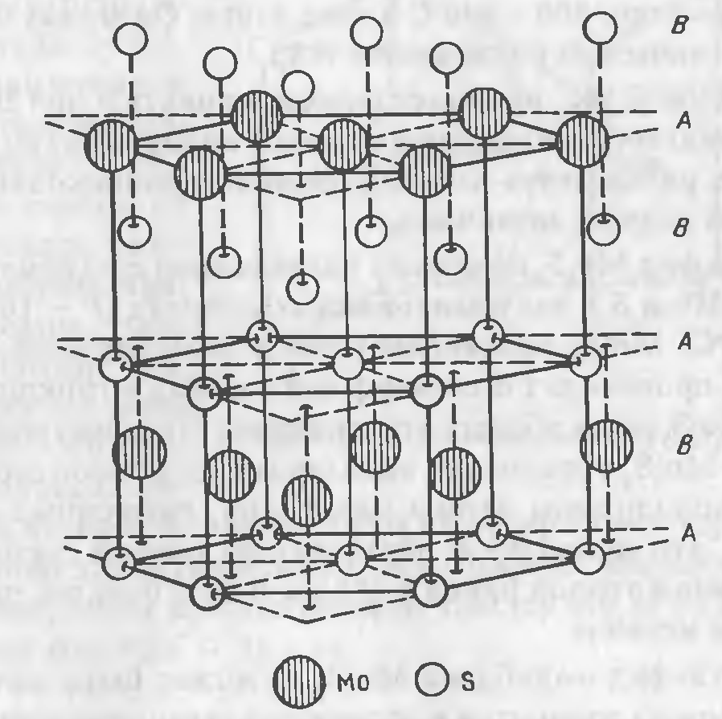
Рис. 4.2. Фрагмент слоя MoS₂

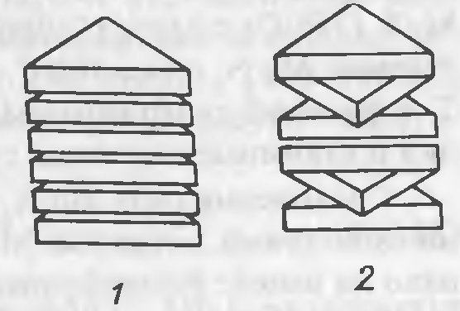
1 – тригональная; 2 – гексагональная
Рис. 4.3. Ориентация слоев в MoS₂

В вакууме при 1100 °С дисульфид молибдена разлагается на Mo₂S₃ и серу. Зависимость брутто-давления пара над образцами MoS_{2,00–2,22} от температуры приведена ниже:
T, °С | 175 | 201 | 256 | 298 | 346 | 398
P, кПа | 0,092 | 0,272 | 1,80 | 5,83 | 17,57 | 47,32

MoS₂ образует фазы внедрения типа M_{х}MoS₂ (М = Li ... Cs), которые являются сверхпроводниками с Т_{с} = 4-6 K.
Дисульфид WS₂ – темно-серый кристаллический порошок. Его структура такая же, как и у MoS₂, плотность 7,75 г/см³ при 20 °С. В природе встречается в виде редкого минерала тунгстенита. WS₂ получают нагреванием WCl₆ от 375 до 500 °С в потоке H₂S без доступа воздуха, а также сплавлением смеси K₂CO₃, S и WO₃ при 600 °С до удаления паров серы с последующим отжигом при 1400 °С в потоке H₂S. Кроме того, WS₂ получают взаимодействием порошка вольфрама с серой при 800-900 °С в потоке азота. WS₂ можно получить при термическом разложении WS₃.
При температуре выше 1000 °С WS₂ начинает диссоциировать и при 2000 °С полностью разлагается, восстанавливается водородом, не растворяется в воде, разлагается азотной, серной и плавиковой кислотами, царской водкой, щелочами.

Трисульфид Mo₂S₃ получают нагреванием стехиометрических количеств Мо и S в вакуумированных ампулах (Р ~10^{–3} Па) при 950-1300 °С. Mo₂S₃ кристаллизуется в моноклинной сингонии (кристаллической решетке); ниже –80 °С происходит полиморфный переход в триклинную сингонию.
Структура Мо₂S₃ образована октаэдрами из атомов серы, внутри которых расположены атомы молибдена, смещенные от центра октаэдров. Это приводит к образованию слабой связи металл-металл, длина которой равна 0,285 нм что чуть больше, чем в индивидуальном металле.
Тетрасульфид молибдена Mo₃S₄ нельзя получить прямым синтезом из элементов в отличие от селенидов и теллуридов.
Все соединения структуры Мо₃Х₄ (X = S, Se, Те) изоструктурны, их можно получить действием соляной кислоты на фазы M_{x}Mo₃S₄ (М = Ni, Со, Сu, Ga, Fe). Процесс протекает с выделением водорода, металлы переходят в раствор. Структура Mo₃S₄ построена из фрагментов Mo₃S₈ с симметрией D_{3d}. Кластер Мо₆ вписан в куб, составленный из атомов серы. Октаэдр Мо₆ искажен (рис. 4.4).

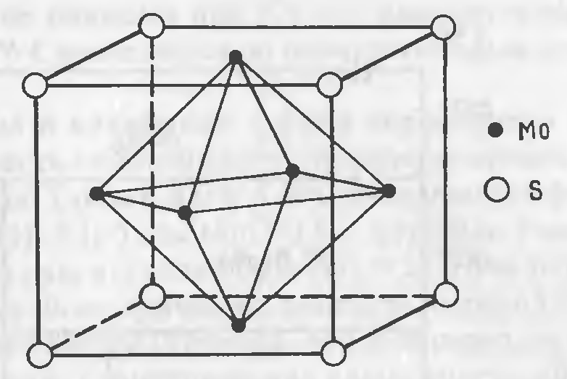
Рис.4.4. Строение фрагмента Mo₆S₈

Сульфид Mo₃S₄ при 450-1000 °С диспропорционирует по схеме:
3Mo₃S_{4(тв)} → 4Mo₂S_{3(тв)} + Мо_{(тв)}. (4.40)
Термическая стабильность сульфидов молибдена растет в ряду:
MoS₃ (250 °С) < MoS₂ (1300 °C) < Mo₂S₃ (1500 °C).
В равновесном состоянии Mo₂S₃ при температуре ниже 600 °С, по-видимому, метастабилен. На одном из вариантов Т–х фазовой диаграммы Мо–S показаны условия существования и взаимные переходы сульфидов молибдена (рис. 4.5).
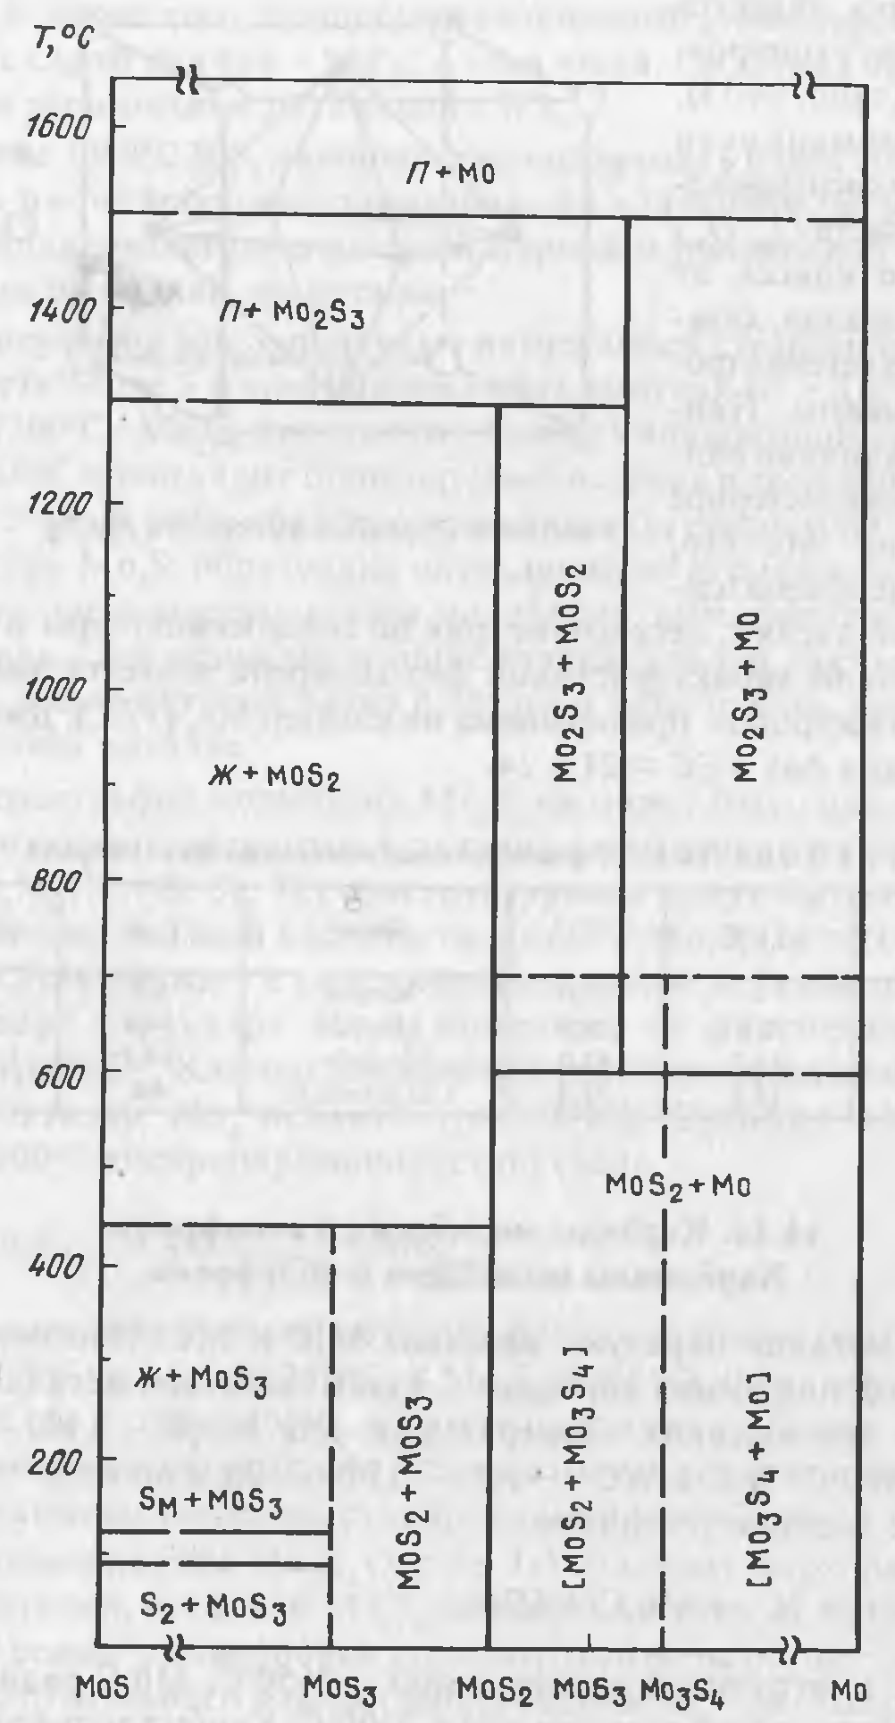
Рис.4.5. Вариант Т–х фазовой диаграммы системы Мо–S

4.2.1.3. Молибдаты и вольфраматы
Молибден и вольфрам в степени окисления (6+) образуют многочисленные кислородные соединения с оксидами металлов I-IV групп – комплексные молибдаты и вольфраматы.
Молибдаты всех типов имеют большое значение в технологии молибдена. В частности, различная растворимость в воде нормального (NH₄)₂MoO₄ и парамолибдата аммония (NH₄)₁₀H₂W₁₂O₄₂×nН₂O а также молибдатов кальция CaMoO₄, с одной стороны, и молибдата натрия Na₂MoO₄ – с другой используются в процессах очистки соединений молибдена при получении их из рудных концентратов.
Парамолибдат аммония (ПМА) – полупродукт при получении чистых соединений; применяется в аналитической химии.
Фосформолибдат аммония является качественным реактивом на катионы олова (Sn²⁺ и Sn⁴⁺).
Для проведения качественной реакции необходимо приготовить осадок фосформолибдата аммония. Для этого к раствору Na₂HPO₄ прибавляют молибденовую жидкость, которая имеет состав: (NH₄)₂MoO₄ + NH₄NO₃. При этом выпадает осадок фосформолибдата аммония:
PO + 3NH + 12MoO + 24H⁺ = (NH₄)₃H₄[P(Mo₂O₇)₆]↓ + 10H₂O.
фосформолибдат аммония
Для проведения качественной реакции на Sn⁴⁺, восстанавливая его Fe-стружкой. Sn⁴⁺ при этом восстанавливается до Sn²⁺:
[SnCl₆]^{2–}+ Fe° =Sn²⁺ + Fe²⁺ +6Cl–.
Полученный раствор в пробирке погружают на 2-3 минуты в водяную баню, центрифугируют и часть прозрачного центрифугата переносят в пробирку с осадком фосформолибдата аммония. При этом происходит резкое посинение осадка, что говорит о присутствии катиона олова Sn⁴⁺. Для проведения качественной реакции на Sn²⁺ (SnCl₄)^{2–} выполняют все перечисленные операции, кроме восстановления Sn⁴⁺ в Sn²⁺.
Молибдаты различного состава получают из соответствующих оксидов, взятых в стехиометрических соотношениях, или методом кристаллизации из растворов. В одноименных водных и безводных системах составы фаз комплексных оксидов могут быть разными. Различия во взаимодействии объясняются тем, что при подкислении растворов происходит полимеризация молибденкислородных и вольфрамкислородных ионов, приводящая к образованию изополикислот. Процессы полимеризации в расплавах (высокие температуры, отсутствие растворителя) отличаются от условий полимеризации в растворе. Механизмы взаимодействия между твердыми фазами типа оксид-оксид в еще большей степени отличаются от взаимодействия в растворах.

Кислородные соединения Mo⁴⁺ и W⁴⁺ с щелочными металлами. Эти комплексы по характеру строения и способу взаимного расположения координационных полиэдров атомов Мо (W) можно разделить на четыре семейства:
– структуры с изолированными тетраэдрическими анионами МО₄^{2–}: мономолибдаты и моновольфраматы М/₂[МО₄] и М/₂[МО₄]×nН₂O (М/=Li-Cs; Ag, Tl⁺ и др.);
– структуры из цепочек анионов, построенных из тетраэдров и октаэдров: ди- и тримолибдаты и вольфраматы М/₂М₂О₇ и М/₂М₃О₁₀;
– сетчатые структуры, основанные на сцéпленных вершинами октаэдрах: бронзы молибденовые Na_{х}MoO₃ (х = 0,90-0,97); K_{х}МоО₃ (х = 0,5 и 0,89-0,93) и вольфрамовые Li_{x}WO₃ (х = 0,29-0,36), Na_{x}WO₃ (х = 0,28-0,36 и 0,30-0,83), М/_{x}WO₃ (М/ = K, Rb и Cs) и фазы K₂W₇0₁₃, K₂W₉O₁₉;
– блочные структуры с блоками из сопряженных по ребрам октаэдров. К этому семейству относятся (NH₄)₂Mo₄О₁₃×2,5Н₂О, (NH₄)₆Mo₆O₂₄×4H₂O, Na₁₀H₂W₁₂O₄₂×27H₂O, (NH₄)₁₀H₂W₁₂O₄₂×10H₂O и др.
Истинно комплексным строением – сохранением несвязанных друг с другом моноядерных группировок [MoO₄]^{2–} и [WO₄]^{2–} обладают только мономолибдаты и моновольфраматы. При увеличении стехиометрического отношения МО₃ : МO₂ (выше 1 : 1) в кристаллической структуре появляются сопряженные по вершинам или по вершинам и ребрам молибден- и вольфрам-кислородные октаэдры.
В ряду от Li к Cs структура модибдатов (вольфраматов) изменяется таким образом, что координационное число (к.ч.) М/ возрастает от 4 до 10: конкретная структура определяется размерами катионов щелочных металлов.
Например, димолибдат натрия Nа₂Мо₂О₇ имеет такую же изоструктуру, что и дивольфрамат натрия Nа₂W₂О₇, а тримолибдат калия K₂Мо₃О₁₀ – схожую структуру с вольфраматами рубидия Rb₂W₃О₁₀ и цезия Cs₂W₃О₁₀. Отличительная особенность семейства молибдатов и вольфраматов щелочных металлов – разделение атомов Мо (W) на два химически неэквивалентных вида. Тетраэдрически координированные атомы молибдена и вольфрама образуют более компактные и устойчивые структурные единицы, чем те же атомы в искаженной октаэдрической координации.
К семейству сетчатых структур относятся тетравольфрамат калия K₂W₄О₁₃ и гексавольфрамат калия K₂W₆О₁₉, вольфрамовые и молибденовые бронзы – это фазы переменного состава М/_{х}МО₃ (х<1). Каждый конкретный тип структуры зависит от природы переходного элемента и от относительного содержания щелочного металла. Li- и Na-вольфрамовые бронзы основаны на структуре ReO₃; при больших х (~ 0,9) такую структуру имеют калийвольфрамовая, натрий- и калиймолибденовые бронзы.
Паравольфраматы M/₁₀H₂W₁₂O₄₂×nН₂O (М/ = Na, NH₄⁺) с учетом строения можно записать в виде [W₁₂O₄₂]^{12–} или [H₂W₁₂O₄₂]^{10–}.
Такая запись подчеркивает наличие комплексных изополивольфрамат-анионов.

Кислородные соединения Mo⁶⁺ (W⁶⁺) и металлов в степени окисления (2+). Металлы в степени окисления (2+) образуют с оксидами МоO₃ (WO₃) комплексные соединения, имеющие состав:
– М/МО₄, М/₃МО₆, например CaWO₄ или Mg₃WO₆;
– соединения из трех атомов разных элементов – М₃МО₆ и М/₃М//₂МО₉; например Ba₃Cr₂MoO₉;
где [М/ – металлы со степенью окисления (2+) – Са...Ва, Mn, Fe, Со, Ni, Zn и Cd; М// – металлы в степени окисления (3+) – Cr, Al].
Элементарная ячейка в виде тетраэдра у Мо и W встречается только в мономолибдатах и моновольфраматах (МО₃ : М/О = 1:1) металлов в степени окисления (2+). Ионы [MO₄]^{2–} в виде тетраэдров образуются у производных щелочноземельных элементов (Са, Mg, …), например CaMoO₄ или MgWO₄.
У переходных металлов (Mn, Fe, Со, Ni и др.) с молибденом и вольфрамом образуются элементарные ячейки в виде октаэдров, т.е. центральные катионы Mo и W окружены 6-ю анионами кислорода О^{2–}.
Мономолибдаты и моновольфраматы нещелочных металлов (Co, Ni …) в степени окисления 2+, имеющих структуру октаэдров MoO₆^{2–} или WO₆^{2–} кристаллизуются в виде вольфрамита (Fе, Mn)WО₄ или α-СоМоО₄.
К первому типу относятся все вольфраматы переходных металлов и все молибдаты тех же металлов, полученные при высоких давлениях. В структуре вольфрамита октаэдры WO₆ сопряжены по двум непараллельным ребрам и образуют зигзагообразные цепочки. Вольфраматные цепочки размещаются так, что между ними образуются аналогичные цепочки октаэдров, заполненных атомами двухвалентных металлов.
Получен ряд комплексов с n_{о} : n_{m} ≥ 6, где n_{о} и n_{m} – число атомов кислорода и молибдена (вольфрама). Состав комплексных молибдатов (вольфраматов) можно записать формулами: М/₃МO₆ и М/₂М//MО₆ (М/ и М// – металлы в степени окисления 2+). Примеры комплексных молибдатов такого типа: Ba₃MoO₆ или Ca₂NiMoO₆.
Молибден и вольфрам образует кислородные соединения с РЗЭ двух видов:
– M/_{m}M_{n}O_{p} (М/ – металл в степени окисления 3+ (РЗЭ);
– М/_{m}М//_{n}М_{p}O_{g} (М/, М//– металлы в степени окисления 1+ и 3+ соответственно).
В качестве РЗЭ используются: Nd, Pr, Sm и др.
Изучены соединения двух классов: М/₂(МО₄)₃ и М/₂МО₆.
Широкое разнообразие составов и структур, практически неограниченные возможности замещения катионов в структурах молибдатов и вольфраматов дают возможность получить соединения с уникальными физическими свойствами. Примеры таких материалов приведены ниже:

Сегнетоэлектрики | Gd₂(MoO₄)₃ | Pb(Li_{0,25}Y_{0,25}W_{0,5})О₃
Точка Кюри Т, K | 432 | 278
ε* | 10 | 450
Сегнетоэлектрики | KSc(MoO₄)₂ | NaSc(MoO₄)₂
Точка Кюри Т, K:  верхняя Т₁  нижняя Т₂ | 258  183 | 763  333
Люминофоры | Ca_{0,95}Nd_{0,025}Na_{0,025}WO₄ | K₅Nd(MoO₄)₄
Относительная интенсивность излучения | 100 | 40
Время жизни τ, мкс | 200 | 80
* Диэлектрическая проницаемость – относительная (к ε в вакууме).

Известны и кислородные соединения молибдена и вольфрама с элементами IV, V и VI гpyпп элементов таблицы Менделеева.

4.4. ТЕХНОЛОГИЯ МОЛИБДЕНА И ВОЛЬФРАМА

4.4.1. Области применения молибдена, вольфрама, их сплавов и соединений

Кларки (содержание в земной коре) Mo и W составляют 3×10^{–4} % и 1·10^{–4} % соответственно. Мировое производство этих металлов в 2012 г. в мире составило 78200 т Мо и 28170 т W.
Структура потребления металлов и их соединений в, %:
 | Вольфрам
Машиностроение | 77,8
Транспорт | 9,6
Осветительная техника | 6,1
Химические продукты | 1,65
Другие области | 1,15

 | Молибден
Сплавы:
стальные | 47,0
специальные | 3,0
Сталь:
нержавеющая | 20,0
инструментальная | 9,0
литая | 7,0
Химические продукты | 9,0
Металлический молибден | 4,0

До 1880 г. производство Мо ограничивалось лабораторными масштабами. В конце 1880-х годов французскими металлургами получены Мо-содержащие инструментальные стали, и это послужило началом промышленного освоения производства этого металла. В 1908 г. В.Д. Кулиджем получен британский патент на производство вольфрамовой проволоки.
Примерно 80 % Мо используют в черной металлургии для легирования сталей и чугунов. В стали Мо входит в состав твердого раствора и сложных карбидов молибдена и железа. Конструкционные стали содержат до 0,5 % Мо. Введение Мо в стали повышает их эксплуатационные характеристики предел упругости, сопротивление износу и удару. Инструментальные стали содержат 1-1,5 % Мо, а в быстрорежущих сталях содержание Мо составляет 5-8,5 %, когда Мо заменяет W. Молибден повышает стойкость инструментальных сталей при температуре красного каления, их твердость и прочность. В высоколегированные стали Мо вводят в форме ферромолибдена.
Мо входит в состав кислотостойких и жаропрочных сплавов вместе с Ni, Со и Сr. Большинство сплавов этого типа содержат 50-60 % Ni и Со, 20-28 % Сr и 3-10 % Мо.
Коэффициент термического расширения Мо близок к коэффициенту термического расширения специальных стекол, что определяет применение Мо в виде вводов в электровакуумные приборы и колбы мощных источников света.
Молибденовую проволоку, ленту и прутки используют в качестве нагревательных элементов электрических печей, работающих в атмосфере водорода, аргона или в вакууме.
В авиации и ракетной технике для изготовления газовых турбин и деталей двигателей применяют Мо, легированный титаном, цирконием, ниобием и другими металлами. Например, сплав TZM содержит Мо легированный 0,06-0,12 % Zr и 0,4-0,55 % Ti.
Широко распространен сплав Мо-30W, который содержит 27-33 % W и отличается повышенной жаропрочностью.
MoS₂, имеющий слоистую структуру, используют в качестве смазки в интервале температур 40-350°С. MoS₃, МоО₃ и МоО₂ применяют в качестве катализаторов при гидрировании нефти и углей. Перспективным является применение молибдата аммония (NH₄)₂MoO₄ в производстве микроудобрений.
W применяют в виде индивидуального металла и сплавов, наиболее важные из которых легированные стали, твердые сплавы на основе карбида вольфрама, износостойкие и жаропрочные сплавы.
W – лучший материал для нитей и спиралей в лампах накаливания. Высокая рабочая температура (2200-2500 °С) обеспечивает большую светоотдачу, а малая скорость испарения – длительный срок службы нитей. Проволока из W обладает высокой формоустойчивостью (“непровисающий” вольфрам) до 2900 °С.
В состав быстрорежущих сталей входят 9-24 % W, 3,8-4,6 % Cr, 1-5 % V, 4-10 % Со; инструментальные стали содержат 0,8-1,2 % W. Стали, содержащие W, используют для производства сверл, фрез, штампов и т.д. Магнитные стали, содержащие 5,2-6,2 % W, отличаются высокими степенью намагничивания и коэрцитивной силой.
К жаропрочным и износостойким сплавам относятся W-содержащие сплавы (3-15 %) с хромом, кобальтом и углеродом. В ракетной технике в качестве жаропрочных сплавов используют сплавы W с Re, Та, Nb и Мо.
Контактные и “тяжелые” сплавы вольфрама, содержащие 10-40 % Си н Ag, используют в электротехнической промышленности.
На основе карбида вольфрама (WC) созданы самые производительные инструментальные твердые сплавы. Они содержат 85-95 % WC и 5-14 % Со. Кобальт служит пластичной матрицей. Эти сплавы изготавливают методами порошковой металлургии. Из твердых сплавов делают режущие части инструментов.
Находят применение и соединения W: Na₂WO₄ – в производстве лаков и красок, H₂WO₄ – в производстве высокооктанового бензина, WS₂ – в качестве катализатора при получении синтетического бензина.
История развития производства Mo и W имеет много общего. Оба металла впервые получены более ста лет назад. К началу Второй мировой войны появились устойчивые тенденции роста потребления материалов (сплавы, электротехнические изделия и т.д.) на основе Mo и W, что вызвало повышенное внимание к созданию научных основ и технологий их производства. К настоящему времени разработаны и промышленно освоены технологии, применимые для переработки широкого круга Мо- и W-содержащих первичных и вторичных сырьевых источников. Существенным является тот факт, что Мо концентрируется в земной коре главным образом в виде сульфида (MoS₂), в то время как основой промышленного производства W является переработка природных сложных оксидов MWO₄ (М = Са, Fe, Мn). Многообразие сырьевых источников этих металлов определяет и различие первичных этапов технологических процессов. Однако последующие этапы в обеих технологических схемах (очистка оксидов МоО₃ и WO₃, разделение Мо и W, получение индивидуальных металлов) достаточно близки, так как преследуют одни и те же технологические цели.

4.4.2. Технология получения триоксида молибдена
Известно около 20 минералов Мо. Промышленное значение имеют четыре:
– молибденит MoS₂,
– повеллит СаМоО₄,
– молибдит Fe₂(MoO₄)₃×7,5Н₂О,
– вульфенит РbМоO₄.
Последние три минерала образовались за счет окисления молибденита. Подавляющую часть молибдена добывают из недр в виде молибденита.
Молибденит (основное вещество MoS₂) – мягкий, свинцово-серого цвета минерал. Плотность 4,7-4,8 г/см³, твердость 1-1,5 по шкале Мооса.
Повеллит (основное вещество СаМоО₄) – наиболее распространенный минерал зон окисления молибденовых месторождений. Кристаллизуется в тетрагональной сингонии. Плотность 4,35-4,52 г/см³, твердость 3,5. Цвет грязно-серый, иногда зеленоватый. Повеллит легко растворяется в НСl, и это используют в химическом анализе для раздельного определения сульфидного и окисленного молибдена.
Молибдит (основное вещество Fe₂(MoO₄)₃×7,5Н₂О) – лимонно-желтого цвета. Плотность 4,5 г/см³. Минерал растворяется в НСl и H₂SO₄, разлагается растворами NH₄OH и щелочей.
Молибдит – минерал, цвет которого в зависимости от содержания примесей меняется от бурого до желтого и красного. Кристаллизуется в тетрагональной сингонии. Плотность 6,3-7 г/см³, твердость 2,5-3.

Промышленно эксплуатируются руды с содержанием 0,05÷1-2 % Мо. Для обогащения молибденсодержащих руд почти исключительно применяют флотацию. При этом получают концентраты, содержащие 47-50 % Мо, 5-9 % SiO₂, 0,07 % As, 0,07 % Sn, 0,07-0,15 % Р и 0,5-2,0 % Сu.
Наиболее широко применяемый способ разложения молибденитовых концентратов – окислительный обжиг. Продукт обжига – огарок, содержащий главным образом МоО₂, служит исходным соединением для получения молибденсодержащих материалов.
При обжиге молибденитовых концентратов протекают реакции, которые можно разделить на четыре группы:
1. Окисление MoS₂ кислородом до МоО₃.
2. Взаимодействие MoО₃ c MoS₂ c образованием низших оксидов молибдена.
3. Взаимодействие сопутствующих сульфидов Fe, Сu, Zn, Pb с кислородом с образованием оксидов и сульфатов.
4. Взаимодействие МоО₃ с оксидами других металлов с образованием соответствующих молибдатов.
Суммарная реакция взаимодействия MoS₂ с кислородом при Т = 500-600 °С описывается уравнением:
MoS₂ + 3,5O₂ → МоO₃ + 2SO₂; ΔG⁰_{T} = –880÷900 кДж/моль. (4.40)
Реакцию (4.40) можно проводить при практически любом давлении кислорода. Значительный тепловой эффект (ΔH⁰_{T} = –957 кДж/моль) обеспечивает возможность проведения обжига за счет теплоты реакции при температурах выше возгорания молибденита.
Изучение стадий протекания реакции и кинетики (скорости) суммарного процесса (4.40) на прессованных образцах MoS₂ при 600 °С позволило выявить следующие стадии процесса:
MoS₂ + 3,5О₂ → МоО₃ + 2SО₂↑;
MoS₂ + 6МоО₃ → 7МоО₂ + 2SО₂↑; (4.41)
МоО₂ + 0,5О₂ → МоО₃.
При 500 и 600 °С наблюдается отчетливо выраженный фронт окисления. Образцы покрыты оболочкой МоО₃, причем при 600 °С между MoS₂ и МоО₃ имеется тонкий промежуточный слой МоО₂.
В промышленных условиях окисление должно протекать полностью, при этом температура не должна превышать 600 °С чтобы не происходило спекания спекания огарка.
Температура воспламенения сульфида, т.е. температура, при которой скорость выделения тепла больше скорости его отвода – важная технологическая характеристика. Выше температуры воспламенения процесс протекает самопроизвольно. В сопоставимых условиях по возрастающей температуре воспламенения сульфиды образуют ряд:
FeS₂ → MoS₂ → CuS₂ → ZnS → NiS → PbS.
Сульфиды металлов-примесей при 550-600 °C взаимодействуют с кислородом с образованием оксидов и сульфатов:
MS + 1,5О₂ → MO + SO₂↑;
2SО₂ + О₂ → 2SO₃↑; (4.42)
МО + SО₃ → MSО₄ (М = Сu, Fe, Zn, Pb).
При этом сульфаты железа, меди и цинка диссоциируют при температурах выше 450-500 °C, 600-650 °C и 700 °С соответственно.
В интервале температур 500-600 °С МоО₃ взаимодействует с оксидами, карбонатами и сульфатами с образованием молибдатов:
СаСО₃ + МоО₃ → СаМоО₄ + СО₂↑;
СuО + МоО₃ → СuМоО₄; (4.43)
Fe₂O₃ + ЗМоO₃ → Fe₂(MoO₄)₃.
Так же получаются молибдаты цинка и свинца. Обжиг молибденита проводят в многоподовых печах или печах кипящего слоя (КС). Обжиг в печах КС имеет ряд преимуществ.
1. Улучшенный массо- и теплообмен, что приводит к увеличению скорости реакции, постоянству температуры в реакционной зоне и позволяет проще отводить избыток выделяющегося в процессе тепла.
2. Наличие псевдоожиженного слоя позволяет создать аппарат непрерывного действия, обеспечивающий непрерывный вывод материала из него. Процесс легко поддается автоматизации.
Для получения огарков с высоким содержанием выщелачиваемого молибдена (т.е. в виде МоО₃) необходимо проводить обжиг при фиксированной температуре, не допуская спекания материала, и при минимальном контакте частиц между собой для предотвращения образования молибдатов. Извлечение Мо в раствор аммиака после обжига молибденита в печах КС составляет 90 93 %.
На рис. 4.10 приведена схема установки для обжига молибденитовых концентратов в кипящем слое.
Концентрат подают в печь тарельчатым питателем с регулируемым числом оборотов. На уровне 1000-1500 мм от пода расположен разгрузочный порог. Температура процесса от 560 до 570 °С. Избыток тепла отводят с помощью водоохлаждаемых труб. Система газоочистки состоит из циклонов и электрофильтра. Пыль содержит 8-10 % серы и после гранулирования возвращается на обжиг.

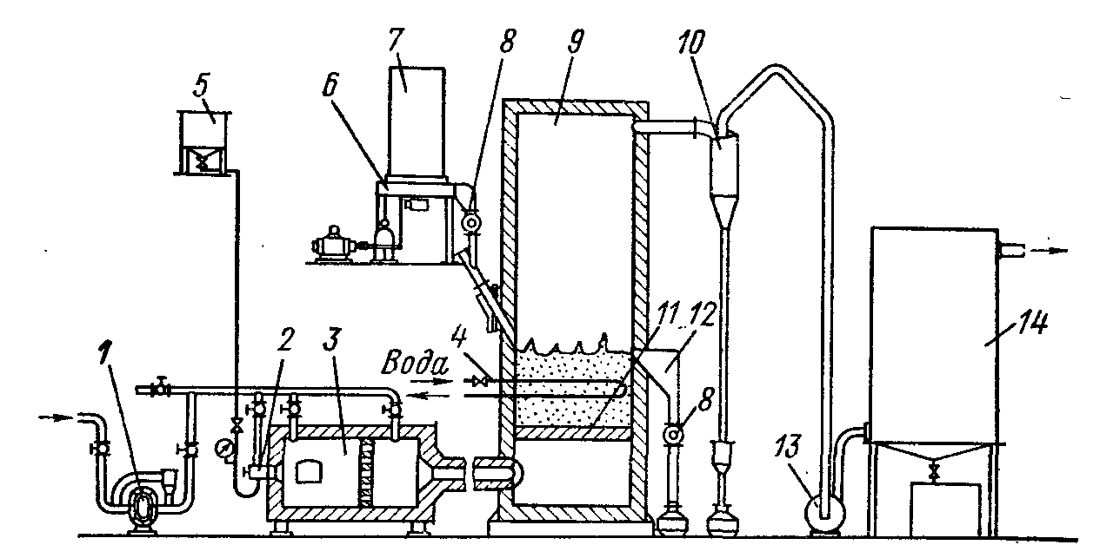
Рис. 4.10. Схема установки для обжига молибденитовых концентратов в печах КС
1 – воздуходувка; 2 – форсунка; 3 – топка под давлением; 4 – система водяного охлаждения для отъема избыточного тепла; 5 – бачок для мазута; 6 – тарельчатый питатель; 7 – бункер; 8 – шлюзовой затвор; 9 – камера печи; 10 – циклон; 11 – решетка (подина); 12 – разгрузочный бункер; 13 – дымосос; 14 – электрофильтр

Производительность печей КС по негранулированному концентрату составляет 1200-1300 кг/м² пода печи в сутки. Огарки не содержат МоО₂, а содержание молибдатов невелико. Более 90 % Re в процессе обжига переходит в газовую фазу в виде Re₂O₇. Главным недостатком обжига в печах КС является высокое (2-2,5 %) содержание в огарке серы, поэтому он непригоден для выплавки ферромолибдена.
Дальнейшую переработку полученного таким образом продукта, целью которой является очистка МоО₃ от примесей других металлов, можно провести пирометаллургическим (“возгонка” МоО₃) или гидрометаллургическим способами (выщелачивание раствором аммиака). Выбор метода определяется требованиями к качеству получаемого МоО₃ и составом огарка.

Метод “возгонки”. Зависимость давления насыщенного пара МоО₃ от температуры, приведенная в табл. 4.10, свидетельствует о том, что при 1155 °С (T_{кип}) брутто-давление насыщенного пара равно атмосферному. Оксиды металлов-примесей, а также двойные молибдаты при этих температурах менее летучи и в пар не переходят.

Таблица 4.10. Состав и уравнения для расчета давления насыщенного пара над гриоксидами молибдена и вольфрама
Зависимость Р (Па) от температуры | Интервал температур, К | Метод измерения | Принятый в расчете состав пара | ΔН⁰_{T}, кДж/моль¹
Система молибден-кислород
МоО_{3(тв)} ↔ П
lgP = –(19045/T)+21,291 | 950-1070 | Поток азота | МoО₃ | 87,1
lgP = –(79741/  /4,575T)+ 19,82 | 808-958 | Кнудсена | (MoO₃)_{n}, n = 3
IgP = –(19187/T) +  + 20,92 | 980-1060 | Поток кислорода | (MoO₃)_{n}, n = 3, 6  Мо₃O₉ | 86,8
IgP = –(19364/T) +  + 21,504 | 873 983 | Золотая камера Кнудсена | Mo₄O₁₂ | 88,6
lgP = –(75400/  /4,575T)+ 18,62 | 873-973 | Платиновая камера Кнудсена | (МoО₃)_{n} | 75,4
МоО_{3(ж)} ↔ П
lgP = –(12681/T) +  + 15,35 | 1070-1130 | Поток азота | МоО₃ | 58,0
Система вольфрам-кислород
WО_{3(тв)} ↔ П
lgP = –(24800/T) +  + 17,80 | 1300-1500 | Метод Кнудсена, масс-спектр, исследования | (WO₃)_{n}, n = 2, 3, 4 | 112,6
lgP = –(24600/T) +  + 17,75 |  | Платиновая камера Кнудсена | W₃O₈, (WO₃)₃
lgP = –(23596/T) +  + 13,95 |  | Платиновая камера, Кнудсена
¹ Энтальпия парообразования.

Способ носит название “возгонка", хотя речь идет об испарении, так как при 900-950 °С МоО₃ жидкий.
Скорость испарения МоО₃ зависит от температуры, состава огарка, скорости потока газа над поверхностью расплава. Скорость испарения из огарков, содержащих 48-50 % Мо (остальное примеси), при 1000 °С и скорости потока воздуха 2-3 см/с составляет 10-20 кг/(м²×ч). Скорость испарения индивидуального МоО₃ в 2-2,5 раза выше, чем из огарка. Наиболее сильно понижают скорость и особенно степень испарения примеси термически стабильных молибдатов Са, Mg и Рb. В присутствии паров (МоO₃)_{n} молибдат железа Fe₂(MoO₄)₃, также устойчив. СuМоO₄ при температурах процесса 900-950 °С разлагается. Выбор температуры “возгонки” определяется тем, что РbМоO₄ при 1050 °С переходит в пар без разложения.
“Возгонку” МоО₃ проводят в электрических печах непрерывного действия с вращающимся кольцевым подом, покрытым слоем кварцевого песка. Песок добавляют для того, чтобы образовавшийся после возгонки остаток, содержащий 20-30 % МоО₃, представлял рыхлую, легко выгружаемую массу.
При использовании кондиционного (> 50 % Мо) молибденитового концентрата получают высокодисперсный порошок (насыпная масса ~ 0,24 г/см³) МоО₃, содержащий 99,975 % основного вещества.
Метод “возгонки” отличают:
– короткая технологическая схема, основанная на пирометаллургических процессах (окисление → “возгонка”),
– возможность получения высокочистого продукта.
К недостаткам относятся:
– необходимость использовать высокосортные молибденитовые концентраты,
– малая насыпая масса МоО₃, что затрудняет его использование для получения металла.

Гидрометаллургический способ переработки огарков. На рис. 4.11 представлена схема переработки огарка гидрометаллургическим способом. Наиболее распространен аммиачный способ переработки. Огарки выщелачивают 80-10 %-ным раствором NH₄OH в стальных реакторах при температурах 20-70 °С и отношении Т : Ж = 1: (3 ÷ 4). МоО₃ растворяется в NH₄OH по экзотермической реакции:
МоО₃ +2NH₄OH → (NH₄)₂MoО₄ + Н₂О; (4.44)
молибдат аммония
ΔH°₂₉₈ = –161 кДж/моль.
В температурном интервале 20-60 °С константа выщелачивания (концентрация аммиака 8 %) зависит от температуры:
lnK = –9600/T + 31,6. (4.45)

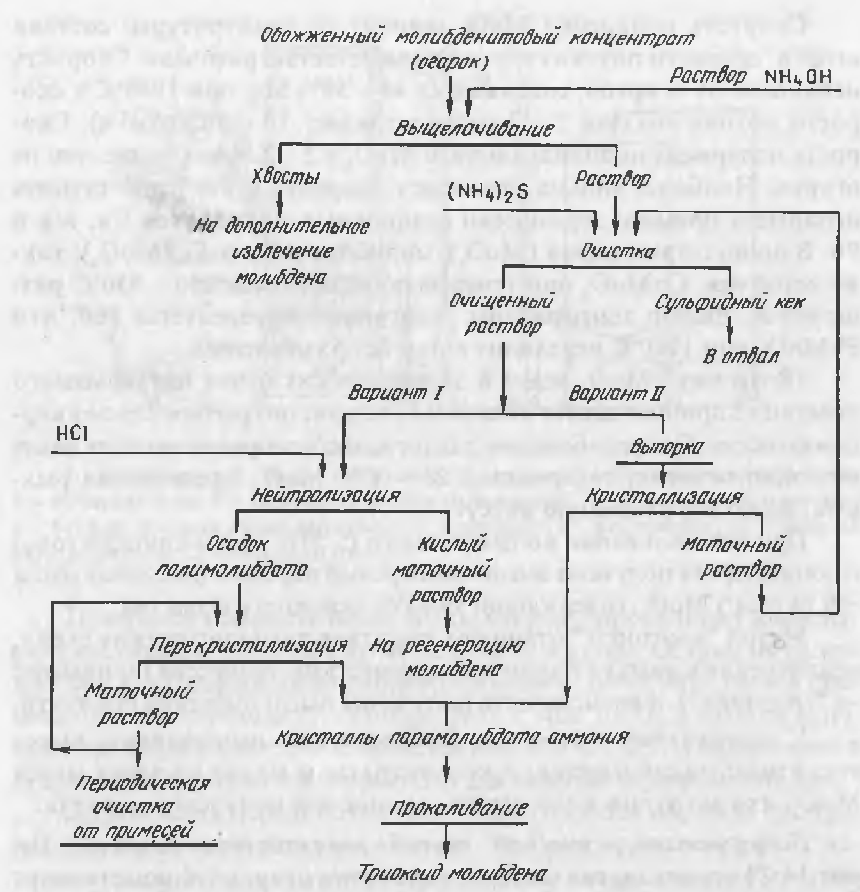
Рис. 4.11. Схема гидрометаллургической переработки огарков МоО₃

В условиях интенсивного перемешивания процесс протекает в кинетической области (ΔЕ = 79,5 кДж/моль).
Примеси МоО₂, MoS₂ и СаМоО₄ в NH₄OH нерастворимы и остаются в хвостах выщелачивания. Fe₂(MoO₄)₃ растворяется частично, a Fe²⁺ образует аммиачный комплекс [Fe(NH₃)₆]²⁺. Соединения ММоO₄ и MSO₄ (М = Сu, Zn и Ni) растворяются с образованием комплексов [M(NH₃)_{n}]²⁺ (n = 4 для Сu, Zn; n = 6 для Ni). Сульфат кальция при обработке аммиачной водой в присутствии MoO₃ переходит в менее растворимый молибдат кальция. Для того, чтобы этого не происходило в аммиачный раствор добавляют карбонат аммония, и образуется СаСО₃.
Извлечение молибдена в раствор на стадии выщелачивания составляет 80-95 %, содержание Мо в хвостах 5-25 %, и они перерабатываются по специальной схеме. Аммиачные растворы содержат 120-140 г/л МоО₃ и примеси ионов меди, железа, цинка, никеля и щелочных металлов. Очистку раствора от меди и железа проводят добавлением NH₄HS.
Растворимость образующихся сульфидов MS (М = Сu, Fe) очень мала, и они переходят в осадок. При добавлении в раствор NH₄HS образуется (NH₄)₂MoО_{4–x}S_{x}, и концентрация свободных ионов S^{2–} в растворе недостаточна для разрушения аммиачных комплексов Zr и Ni. Они остаются в растворе.
Метод дальнейшей переработки растворов определяется содержанием в них примесей. Растворы, содержание в которых примесей щелочных металлов, Ni и Zn незначительно, выпаривают и получают парамолибдат аммония (ПМА):
7(NH₄)₂MoО₄ + 4Н₂О → (NH₄)₆Mo₇О₂₄×24H₂О + 8NH₃↑. (4.46)
парамолибдат аммония
Раствор упаривают до концентрации МоО₃ ~400 г/л, фильтруют и охлаждают от 90 до 20 °С. При этом выкристаллизовывается ~50-60 % Мо в форме ПМА. После отделения кристаллов на центрифуге из маточного раствора дополнительно кристаллизуют ПМА. Хвостовой маточный раствор, содержащий основную массу примесей, упаривают досуха, прокаливают и загрязненные кристаллы МоО₃ возвращают в голову процесса.
Растворы, содержащие значительные количества примесей, перерабатывают методом нейтрализации. Из растворов, содержащих 280÷300 г/л МоО₃ и нагретых до 55÷ 65 °С, при интенсивном перемешивании раствором НСl при pH=2÷3 осаждают тетрамолибдат аммония:
4(NH₄)₂MoО4 + 5Н₂О → (NH₄)₂Mo₄O₁₃×2Н₂О↓ + 6NH₄OH. (4.47)
В осадок выделяется 96-97 % молибдена. Тетрамолибдат аммония содержит 0,2÷0,4 % ионов хлора. Очистку от них проводят перекристаллизацией и осаждением ПМА. (NH₄)₂Mo₄О₁₃×2Н₂О при 70-80 °С растворяют до насыщения в 3-5 %-ном растворе NH₄OH. После охлаждения раствора до 15÷20 °С выпадает 50÷60 % Мо в форме ПМА. Из маточного раствора дробной кристаллизацией выделяют (NH₄)₂Mo₄О₁₃×2H₂O.
Метод нейтрализации позволяет получать ПМА, содержание примесей в котором не превышает n×10^{–3} %. Из конечного маточного раствора выделяют аморфные осадки полимолибдатов, а раствор доочищают сорбционными методами.
Выделение Мо из хвостов выщелачивания в зависимости от их фазового и химического состава осуществляют спеканием с содой или выщелачиванием содой в автоклавах. Молибдат натрия Na₂MoO₄ переводят в молибдат аммония (NH₄)₂MoO₄ методом ионного обмена.
Триоксид молибдена MoO₃ получают термическим разложением ПМА при 450-500°С в барабанных печах непрерывного действия:
(4.48)
Полученный таким образом порошок МоО₃ имеет бледно-зеленый цвет.
Общее извлечение Мо из концентрата в МоО₃ по гидрометаллургичсской схеме составляет 94÷95 %.
Кроме описанной технологии предложено много вариантов переработки Мо-содержащего сырья (табл. 4.11).

Таблица 4.11. Различные методы переработки Мо-содержащего сырья
Перерабатываемое сырье | Методы разложения | Примечания
Молибденит | Разложение 30-35 % НNО₃; Т = 90 °С  MoS₂ + 6HNO₃ = Н₂МоО₄ +  2H₂SO₄ + 6NO↑  c Са(СlO)₂;  MoS₂ + 9СlO– → МоО₄^{2–} +  +2SO₄^{2–} + 3H₂O + 9Cl–.  Окисление кислородом в  автоклавах, Т = 140-200 °С:  2MoS₂ + 9О₂ + 12ОH →  2МоО₄^{2–} +4SO₄^{2–} + 6Н₂O | Мо переходит в форму H₂MоO₄;  рений остается в растворе в  форме HReО₄;  Мо переходит в СаМоО₄.  В промышленной практике способ неприменим;  Применим для окисления медно-  молибденовых промпродуктов (5,8-6,3 % Мо, 6-9 % Сu).  Применение метода проблематично из-за трудностей с подбором материала реактора и вопросов техники безопасности.
Промежуточный продукт обогащения  Сu–Мо руд: 25,5 %  MoS₂, 0,44 % СаМоО₄. | Обжиг при > 950°С;  выщелачивание огарка  раствором соды. | Товарная форма – СаМоО₄ для  производства ферромолибдена
Сульфидно-окисленные и окисленные руды:  6 -10% Мол-. 4 - 7%  МОоамс, 5 7% So6oa | Выщелачивание H₂SO₄ или Na₂CO₃ в автоклавах;  обжиг с NaCI | Товарная форма – СаМоО₄ для  производства ферромолибдена
4.4.3. Технология получения триоксида вольфрама
Известно около 15 вольфрамсодержащих минералов. За исключением весьма редкого и не имеющего промышленною значения тунгстенита – WS₂ (tungsten –вольфрам) все они представляют собой соли вольфрамовой кислоты H₂WO₄.
Промышленное значение имеют два типа минералов: вольфрамат кальция CaWO₄ – шеелит и группа твердых растворов (Fe, Mn)WO₄. Крайние члены ряда FeWO₄ (ферберит) и MnWO₄ (гюбнерит).
Шеелит CaWO₄ – минерал с алмазным блеском, цвет которого меняется от желтого до бурого. Плотность 5,8-6,2 г/см³, твердость 4,5. Иногда в качестве примеси содержит повеллит СаМоO₄. Кристаллизуется в тетрагональной сингонии (форме кристаллов). Катионы W расположены в центрах тетраэдров, в вершинах которых находятся атомы кислорода.
Вольфрамит (Fe,Mn)WO₄ – непрерывный ряд твердых растворов вольфраматов железа и марганца. В зависимости от содержания Fe и Mn цвет минералов меняется от черного до красновато-коричневого. Плотность в зависимости от состава меняется от 6,9 до 7,8 г/см³; твердость 5,0-5,5. Крайние члены ряда встречаются редко. Название ферберит применяют к минералам, в которых отношение FeWO₄ : MnWO₄ > 80 : 20, а гюбнерит – с отношением FеWO₄ : MnWO₄ < 20 : 80. Смеси, состав которых лежит между этими пределами, называют вольфрамитами. Они кристаллизуются в моноклинной сингонии. В ряду FeWO₄–MnWO₄ параметры решетки меняются монотонно.
При обогащении вольфрамовых руд используют флотацию, гравитационное обогащение, магнитную и электростатическую сепарацию. При этом получают концентраты, содержащие 55-65 % WO₃.
Общая технологическая концепция производства WO₃ и металлического вольфрама из различных видов минерального сырья представлена на рис. 4.12.
Вне зависимости от состава исходного концентрата технология включает этапы:
– получения Na₂WO₄,
– очистки от примесей,
– получения паравольфрамата аммония (ПВА),
– термическое разложение ПВА с получением WO₃ и дальнейшим восстановлением до металла.
При сопоставлении с технологией получения МоО₃ видно, что, за исключением этапа разложения концентратов, обе схемы сопоставимы и реализуют однотипные технологические идеи.

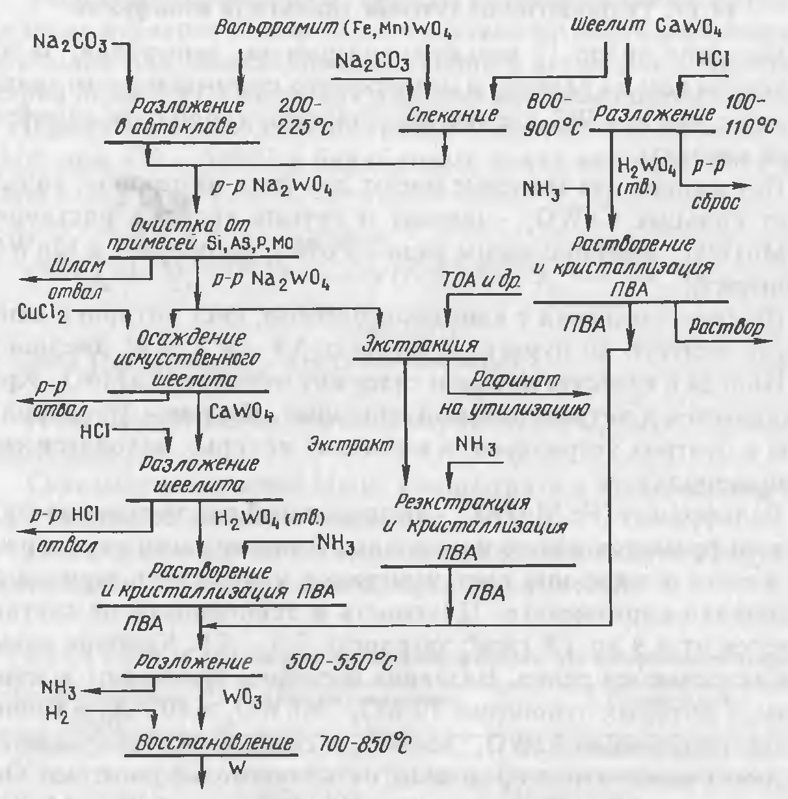
Рис. 4.12. Общая технологическая схема переработки вольфрамсодержащего сырья

В промышленной практике используют различные технологические схемы. Выбор схемы определяется типом, фазовым и химическим составом концентратов, масштабом производства, требованиями к чистоте WO₃ и т.д.
Способы разложения разделяют на группы:
1) разложение с использованием соды, щелочей (иногда солей NaF, NaNO₃). При этом образуется продукт разложения Na₂WО₄;
2) разложение минеральными кислотами. Продукт разложения техническая вольфрамовая кислота H₂WО₄;
3) хлорирование сырья хлором или другими хлорирующими агентами. Продукт разложения – сумма хлор- и оксохлорпроизводных вольфрама.
Принципиальная схема разложения концентратов по способам 1 и 2 приведена на рис. 4.13.

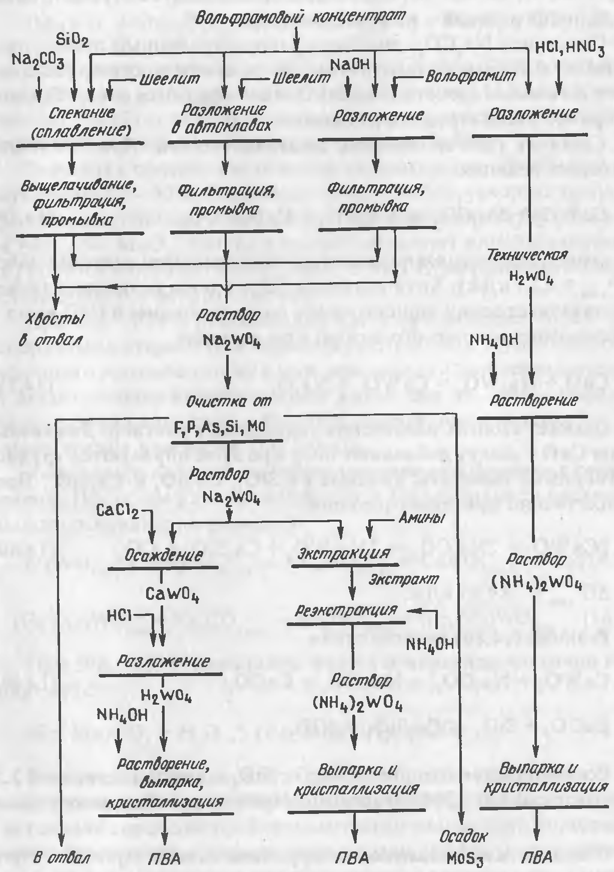
Рис. 4.13. Принципиальная технологическая схема переработки вольфрамсодержащих концентратов

В зависимости от масштаба производства спекание вольфрамита (шеелита) с содой проводят в печах периодического или непрерывного действия. Периодический процесс ведут в отражательных, непрерывный – во вращающихся печах.
Спекание с Na₂CO₃ – наиболее распространенный способ, применимый к любым концентратам. Из-за особенности протекания процессов взаимодействие шеелита и вольфрамита с Na₂CО₃ необходимо рассматривать раздельно.

4.4.3.1. Спекание (или сплавление) шеелита с содой
При 800-900 °С протекает реакция:
CaWO₄ + Na₂CO₃ → Na₂WO₄ + CaO + CО₂↑, (4.49)
сопровождающаяся положительным изменением энергии Гиббса (ΔG°₁₁₀₀ = 22,7 кДж). Хотя удаление СO₂ из зоны реакции сдвигает равновесие реакции в правую сторону (по принципу Ле Шателье), присутствие в спеке СаО приводит к образованию вторичного шеелита по реакции:
СаО + Na₂WО₄ = СаWО₄ + Na₂О. (4.50)
вторичный шеелит
При этом степень извлечения вольфрама в раствор уменьшается. Для связывания СаО в шихту добавляют SiО₂; при этом образуются труднорастворимые силикаты кальция Ca₂SiO₃, CaSiО₄ и Ca₃SiO₅ по реакции:
2CaWО₄ + 2Na₂CO₃ → 2Na₂WО₄ + Ca₂SiО₄ + CО₂↑; (4.51)
ΔG°₁₁₀₀ = –89,95 кДж.
Реакция (4.51) протекает в две стадии:
CaWО₄ + Na₂CO₃ → Na₂WО₄ + CaCO₃; (4.52)
CaCO₃ + SiО₂ → Ca₂SiO₄ + 2CO₂↑.
Рекомендуемое отношение СаО : SiО₂ в шихте составляет 1 : 2,5; избыток соды 180-200 % от стехиометрически необходимого количества.

4.4.3.3. Спекание (или сплавление) вольфрамита (Fе, Mn)WО₄ с содой
При 800-900 °С вольфрамит активно взаимодействует с содой:
(Fе, Mn)WО₄ + Na₂CО₃ → Na₂WО₄ + (Fе, Mn)О + CО₂↑. (4.52)
В присутствии кислорода процесс протекает по реакциям:
2FеWО₄ + 2Na₂CO₃ + 0,5О₂ → 2Na₂WО₄ + Fe₂O₃ + 2CO₂↑; (4.53)
3MnWO₄ + 3Na₂CO₃ + 0,5O₂ → 3Na₂WO₄ + Mn₃O₄ + CO₂↑. (4.54)
Для соотношения Fe:Mn = 1:1 в вольфрамите величина ΔG°₁₁₀₀ реакции (4.54) составляет –115,4 кДж/моль.
Реакции (4.53) и (4.54) протекают в промышленном процессе и сопровождаются большой убылью энергии Гиббса ΔG°_{T}.
Расчетная степень разложения вольфрамита ~99,5 % при избытке соды 10-20 %. В присутствии в шихте NaNO₃ скорость процесса возрастает.
В процессе спекания примеси образуют растворимые соли: Na₂SiО₃, Na₃PО₄, Na₃AsО₄, Na₂MoО₄. Тантал и ниобий образуют труднорастворимые танталат-ниобаты натрия NaTa(Nb)О₃ и остаются в кеке; SnО₂ c Na₂CO₃ не взаимодействует. Оксид железа (Fe³⁺) образует феррит NaFеО₂.
При 800-950 °С реакционная масса представляет собой пастообразный материал или легкотекучий расплав. Куски спека или застывшего расплава смешивают с водой и полученную смесь дробят в шаровой мельнице. Измельченный материал направляют на двухстадийное выщелачивание водой при 80-90 °С. Извлечение W в раствор ~98-99 %, содержание W в хвостах 1-2 %.
Концентрация получаемых W-содержащих растворов 100-150 г/л.

4.4.3.4. Автоклавно-содовый способ разложения вольфрамовых концентратов
Процессы разложения шеелита и вольфрамита раствором соды основаны на реакциях:
CaWO_{4(тв)} + Na₂CО_{3(р-р)} → Na₂WO_{4(р-р)} + CaCO_{3(тв)}, (4.55)
(Fе, Mn)WO_{4(тв)} + Na₂CO_{3(р-р)} → Na₂WO_{4(р-р)} + (Fе, Mn)WO_{3(тв)}. (4.56)
При 200-225 °C карбонаты железа (Fе)СО₃ и марганца МnСО₃ частично гидролизуются:
(Fе, Мn)СО₃ + Н₂О ↔ (Fе, Мn)(ОН)₂↓ + СO₂↑. (4.57)
Реакция (4.55) с высокой скоростью протекает при 200-225 °С в избытке соды 250-300 %. Необходимость проведения процесса в автоклаве определяется более высокими значениями концентрационной константы равновесия K_{C} реакции (4.55):
(4.58)
и увеличением скорости взаимодействия при повышенной температуре. Кинетика реакции (4.55) складывается из стадий:
– переноса реагента из объема раствора к поверхности твердой фазы,
– диффузии реагента через слой продукта реакции (слой СаСО₃ на частицах шеелита),
– реакции на поверхности шеелита и транспортировки продукта реакции в объеме раствора.
Вольфрамитовые концентраты разлагаются растворами соды труднее шеелитовых (избыток соды составляет 350-400 %). Добавление в пульпу NaOH или СаО позволяет снизить расход соды.
Примеси Р, As, Si и Мо переходят в раствор в виде Na₂HPО₄, Na₂HAsО₄, Na₂SiO₃ и Na₂MoО₄ соответственно. Оксид SnО₂, сульфиды Sb и Si в этих условиях с растворами Na₂CO₃ не взаимодействуют. Алюминий переходит в раствор в форме NaAlO₂.
Выщелачивание проводят в автоклавах двух типов: вертикальных (периодического или непрерывного действия) с обогревом и перемешиванием острым паром и горизонтальных вращающихся периодического действия.
При разложении шеелитовых концентратов степень извлечения вольфрама в раствор составляет 98,6-99,5 %, содержание WO₃ в хвостах ≤ 1 %. Для вольфрамитовых концентратов показатели хуже: содержание WO₃ в отвальных шлаках ≤ 3 %.
Основной недостаток автоклавно-содового процесса – большой расход соды. Поэтому концентрация соды в растворах после выщелачивания высокая. Это в свою очередь приводит к тому, что расход кислоты на нейтрализацию растворов после содового выщелачивания становится значительным, а растворы после нейтрализации содержат много солей в сточных водах.
Основные способы преодоления этих недостатков:
– регенерация или выведение избытка соды из растворов после автоклавного выщелачивания;
– повышение температуры до 275-300 °С;
– предварительное механическое активирование шихты.

Кроме описанных выше промышленных методов разложения вольфрамовых концентратов для переработки высокосортных шеелитовых концентратов (содержащих 70-75 % WO₃) разработан метод кислотного разложения:
CaWО₄ + 2HCI → WO₃×nН₂O + CaCl₂. (4.59)
Процесс проводят при 100-110 °С, а расход кислоты составляет 250-300% от стехиометрического.
Кислотный способ существенно сокращает технологическую схему, однако требует нескольких перечисток WO₃×nН₂O для получения паравольфрамата аммония ПВА требуемой чистоты и характеризуется большими объемами сбросных растворов СаСl₂, которые трудно утилизировать.
Предложены также электротермический метод разложения шеелитовых концентратов, разложение вольфрамитов растворами фторидов натрия и аммония и растворами гидроксида натрия.

4.4.3.5. Очистка растворов вольфрамата натрия
Для получения WO₃ растворы, содержащие 80-150 г/л Na₂WO₄, и примеси в виде соответствующих растворимых солей натрия, перерабатывают по технологии, основные стадии которой:
– очистка от примесей,
– получение ПВА,
–термическое разложение ПВА и получение WO₃.
Традиционные методы очистки растворов, основанные на выделении труднорастворимых солей металлов-примесей, делают технологию громоздкой и длительной, так как многие операции проводят в периодическом режиме.
При содержании в растворе SiО₂, превышающем 0,1 % от содержания WO₃, проводят гидролиз Na₂SiO₃. Раствор сначала нейтрализуют соляной кислотой до pH=8-9, а затем кипятят:
Na₂SiO₃ + Н₂О → H₂SiO₃ (SiО₂×H₂О) + 2NaOH. (4.60)
При кипячении золь-гель SiО₂×хH₂О коагулирует и выделяется в виде объемного осадка.
Для очистки от фосфора и мышьяка используют осаждение труднорастворимых аммонийно-магниевых солей Mg(NH₄)ЭО₄×6H₂О (Э = P, As):
Nа₂НЭО₄ + MgCl₂ + NH₄OH → Mg(NH₄)ЭО₄↓ + 2NaCl + H₂О. (4.61)
Растворимость солей Р и As составляет при 20 °С 0,058 и 0,038 % соответственно.
Очистку от F–-иона проводят с одновременным выделением SiО₂×хH₂О из нейтрализованного раствора добавляя MgCl₂. F–-ион осаждается в виде нерастворимого MgF₂.
Очистка от молибдена преследует две цели:
– если содержание МоО₃ ≥ 0,1 % от содержания WO₃, но не более (~0,2 г/л), то необходимо снизить содержание МоО₃ до величины < 0,1 %;
– если содержание МоО₃ составляет 5-10 г/л, то необходимо разделить W и Мо с получением молибденового концентрата.
Молибден осаждают из раствора в виде трисульфида MoS₃.
Ортомолибдаты Na₂MО₄ (М = Мо, W) взаимодействуют с Na₂S с образованием тиосолей Na₂MS₄ или оксотиосолей Na₂MS_{х}О_{4–х}:
Na₂MО₄ + 4NaHS → Na₂MS₄ + 4NaOH. (4.62)
Константа равновесия K_{C} этой реакции для Na₂MoO₄ больше, чем для Na₂WO₄. В раствор добавляют необходимое по реакции количество Na₂S и осаждают тиосоль молибдена, которая при подкислении раствора до pH=2,5-3,0 разлагается:
Na₂MoS₄ + НСl → MoS_{3(тв)} + 2NaCI + H₂S_{(г)}. (4.63)
Вместе с MoS₃ соосаждается WS₃. Сульфидный осадок растворяют в растворе Na₂CO₃ и повторно осаждают MoS₃, доводя содержание в нем WS₃ ≤ 2 %. Осадок обжигают на воздухе при 450-500 °С и получают концентрат МоО₃.

4.4.3.6. Получение и очистка вольфрамовой кислоты H₂WО₄
Сначала из очищенного раствора Na₂WО₄ осаждают СаWО₄, который разлагают кислотами. В нагретый до 80-90 °С раствор Na₂WО₄ добавляют раствор СаСl₂ при остаточной щелочности раствора 0,3-0,7 %. При этом в твердую фазу выделяется 99-99,5 % W.
Осадок промывают водой и разлагают соляной кислотой при ~90 °С по реакции:
CaWО₄ + 2НСl = H₂WO_{4(техническая)} + СаСl₂. (4.64)
При конечной кислотности пульпы 90-110 г/л НСl обеспечивается дополнительная очистка от примесей.
Для получения металлического вольфрама необходим WO₃ с содержанием примесей ≤ 0,05 %. Техническую H₂WО₄ дополнительно очищают растворяя в аммиачной воде (25 %-ном растворе NH₃ в воде); при этом большая часть примесей остается в осадке. Раствор упаривают и после охлаждения кристаллизуют осадок ПВА:
(4.65)
WO₃ получают термическим разложением H₂WO₄ или ПВА:
(4.66)
(4.67)

4.4.3.7. Экстракционный и ионообменный методы переработки вольфрамата натрия
Переработка очищенных растворов Na₂WО₄ с целью получения ПВА существенно упрощается при использовании экстракционной технологии, позволяющей по очень короткой схеме получать высокосортный ПВА. В интервале pH=7,5-2,0 вольфрам существует в растворах в виде полимеров. Экстракцию проводят анионообменными экстрагентами – солями аминов (ТОА) или четвертичных аммониевых оснований (ЧАО). Наилучшие результаты для экстрагентов обоих типов получены при pH=2-4, однако соли ЧАО хорошо экстрагируют вольфрам и при pH=2-8. В промышленной практике используют сернокислую соль ТОА–(R₃NH)HSО₄, где R = С₈Н₁₇–.
Экстракция протекает по уравнению:
4(R₃NH)HSO_{4(о)} + H₄W₁₂О₄₀^{6–}_{(о)} + 2Н⁺_{(в)} ↔
↔ (R₃NH)₄H₄W₁₂O_{40(о)} + 4HSO₄–_{(в)}. (4.68)
Вольфрам из органической фазы реэкстрагируют аммиачной водой и получают растворы вольфрамата аммония, из которых выделяют ПВА. Экстракцию проводят в аппаратах типа смеситель-отстойник. Экстрагент растворяют в керосине и добавляют техническую смесь многоатомных спиртов (С₇-С₉) для предотвращения выделения твердой фазы.

Растворы Na₂WО₄ можно очищать методом ионного обмена. Для этого применяют низкоосновные аниониты, содержащие аминные группы (–NR) или амфотерные смолы с карбоксильными (–СООR) или анионными группами.
При использовании смолы в сульфатной SО₄^{2–}-форме сорбция и десорбция описываются уравнениями:
сорбция:
2R₂SО₄ + H₄W₁₂O₄₀^{4–} ↔ R₄Н₄W₁₂O₄₀ + 2SО₄^{2–}; (4.69)
десорбция:
R₄H₄W₁₂O₄₀ + 24NH₄OH → 12(NH₄)₂WО₄ + 4RОH + 12H₂О. (4.70)
Полная обменная емкость для некоторых смол по WO₃ составляет 1700-1900 мг/г смолы.

4.5. Получение металлических молибдена и вольфрама
Молибден и вольфрам получают сначала в виде порошков, которые затем превращают в компактные металлы методами порошковой металлургии, дуговой или электронно-лучевой плавкой.
Наиболее распространенным методом получения порошков Мо и W является восстановление их триоксидов водородом. Для получения особо чистых Мо и W, покрытий этими металлами изделий из графита, керамики или других металлов используют восстановление высших галогенидов (фторидов, хлоридов) в парах водородом. Метод термической диссоциации карбонилов Mo и W позволяет получать порошки очень чистых металлов.
Состав и свойства индивидуальных фаз, существующих в системах М–О (М = Мо, W), наиболее полно описываются представлениями о существовании гомологических рядов оксидов. Из этого следует, что процессы восстановления МО₃ протекают в несколько стадий и включают последовательные процессы восстановления образующихся оксидов МО_{х} (х<3), постепенно теряющих кислород, водородом. В промышленных условиях отчетливо видны только некоторые стадии.
При восстановлении МоО₃ водородом процесс протекает в 2-е стадии:
МоО₃ + Н₂ → МоО₂ + Н₂О; ΔН°_{T} = –84 кДж/моль; (4.71)
МоО₂ + 2Н₂ → Мо + 2Н₂O; ΔН°_{T} = 105,1 кДж/моль. (4.72)
Реакция (4.71) протекает с выделением тепла, реакция (4.72) – эндотермическая. Константа равновесия реакции K_{р} (4.71) температурном в интервале 400-800 °С изменяется от 5,0×10⁷ до 1,58×10⁵, а K_{р} реакции (4.72) – от 7,6×10^{–2} до 3,89×10^{–1}. Первую стадию восстановления проводят при низких (450-550 °С) температурах, вторую – при высоких (900-1100 °С) температурах.
В производственной практике восстановление МоО₃ проводят в две или три стадии. Третью стадию проводят при 1000-1100 °С для снижения содержания кислорода в порошке. Средний размер частиц молибденовых порошков 0,5-2,0 мкм, содержание в них кислорода 0,25-0,3 %.

Восстановление WO₃ – процесс более сложный и включает четыре стадии:
WO₃ → WO_{2,9} (W₂₀О₅₈) → WO_{2,72} (W₁₈О₄₉) → WO₂.
желтый синий фиолетовый коричневый

Все реакции восстановления – эндотермические (табл. 4.12), их константы равновесия K_{р} растут с повышением температуры.

Таблица 4.12. Термодинамические характеристики процессов восстановления оксидов вольфрама водородом
Процесс | ΔН°₂₉₈, кДж/моль | Коэффициенты уравнения lgK_{p} = –A/T + B
Процесс | ΔН°₂₉₈, кДж/моль | А | В
WO₃ + 0,1H₂ → WO_{2,9} + 0,1Н₂О | 167,0 | 3266,9 | 4,0667
WO_{2,9} + 0,18H₂ → WO_{2,72} + 0,18H₂O | 69,5 | 4508,0 | 5,1086
WO_{2,72} + 0,72H₂ → WO₂ + 0,72H₂O | 21,8 | 904,0 | 0,9054
WO₂ + 2H₂ → W + 2H₂О | 38,4 | 2325,0 | 1,6500
суммарная реакция  WO₃ + 3Н₂ → W + 3Н₂О | – | – | –

На рис. 4.14 представлены области существования оксидов вольфрама в зависимости от температуры.
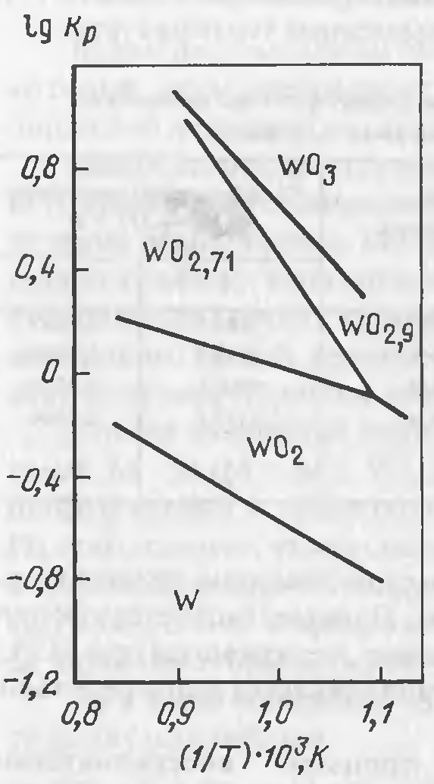
Рис. 4.14. Температурные зависимости K_{p} реакций восстановления оксидов вольфрама водородом

Прямые, соответствующие второй и третьей ступеням восстановления, пересекаются при 585 °С.
Ниже этой температуры WO_{2,9} восстанавливается непосредственно до WO₂ (см. рис. 4.14).
Относительно недавно в процессе восстановления паравольфрамата аммония (NH₄)₁₀[H₂W₁₂O₄₂]×4Н₂О при 880 °С в промышленных условиях получен “голубой оксид вольфрама” с общей формулой 0,011NH₃×0,013H₂O×WO_{2,79}, фазовый состав которого: 20 % WO_{2,90}, 35 % WO_{2,72}, 5 % WO₂, 40 % рентгеноаморфной фракции. “Голубой оксид вольфрама” играет важную роль в процессе введения добавок в ПВА и в производстве легированных порошков вольфрама, из которых изготавливают непровисающие нити накаливания.

Восстановление МО₃ водородом – сложный гетерогенный процесс, включающий стадии:
– диффузионного подвода водорода к твердой поверхности триоксида молибдена или вольфрама,
– хемосорбцию,
– непосредственно сам процесс химического взаимодействия H₂ на поверхности МО₃,
– десорбцию и диффузионный отвод паров воды.
В реальных условиях строгая последовательность стадий не соблюдается из-за влияния влажности водорода, скорости подачи и распределения температур по печи и т.д.
Важнейшими характеристиками порошков вольфрама являются размер и форма частиц. Именно эти характеристики определяют качество получаемой вольфрамовой проволоки, используемой в осветительной технике (в лампах накаливания).
Крупные частицы порошка получают при:
– высокой температуре восстановления и быстром подъеме температуры вдоль трубы печи;
– большой скорости движения лодочек;
– большой высоте слоя WO₃ в лодочке;
– повышенной влажности и малой скорости подачи водорода.

Восстановление МО₃ водородом проводят в многотрубчатых (9-13 стальных труб) печах длиной 5-7 м с электрическим обогревом. В трубах с помощью механических толкателей перемешаются лодочки с восстанавливаемыми оксидами. Водород поступает противотоком с разгрузочной стороны. Используют предварительно осушенный и очищенный от кислорода водород, полученный методом электролиза воды. Избыток водорода (на процесс используют ≤ 20 %) регенирируют и возвращают в процесс. Каждую стадию восстановления проводят в отдельных группах печей. Это облегчает поддержание необходимого температурного режима и позволяет, с учетом изменения насыпного веса WO_{x}, полнее использовать объем каждой лодочки. В зависимости от назначения порошка температурные режимы процессов восстановления могут изменяться. В среднем содержание кислорода в порошке вольфрама составляет 0,05-0,3 %. Иногда восстановление WO₃ проводят во вращающихся трубчатых печах.
Компактные молибден и вольфрам (в виде слитков) получают методами порошковой металлургии. Последовательность проведения технологических операций:
1) прессование заготовок из порошков в стальных пресс-формах или методом гидростатического прессования;
2) спекание заготовок, включающее низкотемпературное (1156-1300 °С для W и 1100-1200 °С для Мо) спекание в муфельных печах и высокотемпературное спекание (“сварку”) (2900-3000 °С для W и 2200-2400 °С для Мо). В процессе “сварки” электрический ток пропускают непосредственно через штабик, предварительно упрочненный низкотемпературным спеканием;
3) механическую обработку спеченных заготовок с получением проволоки, ленты, листов, труб и т.д.
Плавку молибдена и вольфрама ведут в дуговых или электронно-лучевых печах, подобных тем, что используют при получении ниобия и тантала.

§ 3. ТЕХНОЛОГИЯ ПРОИЗВОДСТВА КОМПАКТНОГО МОЛИБДЕНА
МЕТОДАМИ ПОРОШКОВОЙ МЕТАЛЛУРГИИ
При выборе метода изготовления компактных заготовок из чистых и легированных Mo и W, предназначенных для производства прутков, проволоки, листов и других изделий, исходят из требований к размерам, формам заготовок, а также их чистоте, главным образом по газовым примесям. В зависимости от этого используют методы порошковой металлургии или вакуумной плавки.

Формование заготовок
Для получения заготовок небольших размеров брикеты из порошка с добавкой смазывающей жидкости (например, спиртового раствора глицерина) прессуют в стальных пресс-формах на гидравлических прессах под давлением ~2 т/см² до относительной плотности ~65 %.
Для формовании крупных заготовок массой 100-200 кг, из которых производят листы, трубы и другие изделия, метод прессования в стальных прессформах на гидравлических прессах непригоден, так как для этого потребовались бы весьма дорогие прессы большой мощности (5000 т и выше). Крупные заготовки формуют методом гидростатического прессования (рис. 4.15), который обеспечивает их однородную плотность.
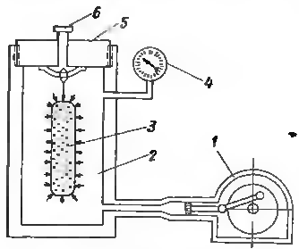
1 – насос высокого давления; 2 – камера; 3 – заготовка в эластичной оболочке; 4 – манометр; 5 – крышка; 6 – вентиль для сброса давления
Рис. 4.15. Аппарат для гидростатического прессования

Порошок, помещенный в эластичную резиновую оболочку 3, уплотняют водой, нагнетаемой насосом в толстостенный стальной контейнер 2. Для получения заготовок заданной формы (правильные цилиндры, прямоугольники, трубы и т. п.) порошок в эластичной оболочке помещают в перфорированные стальные ограничительные формы. Жидкость проникает через перфорированные отверстия и сжимает порошок в оболочке. При давлении 1-2 т/см² (1000-2000 атм) относительная плотность спрессованных Mo или W заготовок достигает 60-70 %.
Отличительная особенность гидростатического прессования – порошок испытывает однородное равномерное сжатие во всех направлениях, поэтому плотность брикета во всех его частях одинакова. По этой же причине давление, необходимое для достижения заданной плотности брикета при гидростатическом прессовании, на 20-30 % меньше давления при прессовании в стальных прессформах под прессом.

Спекание
Штабики спекают в две стадии. Предварительное спекание группы штабиков проводит в муфельных алундовых (с проставкой из Al₂O₃) горизонтальных печах в среде водорода при 1000-1100 °С в течение 30-120 мин (в зависимости от размеров штабиков).
Второе высокотемпературное спекание проводят для штабиков небольших квадратных сечений, пропуская электроток через штабик («сваркой»), или для штабиков и пластин больших сечений косвенным нагревом от вольфрамовых, молибденовых или графитовых нагревателей.
«Сварку» пропусканием электрического тока в атмосфере водорода осуществляют или на одиночных или, что более экономично, на аппаратах групповой сварки (см. рис. 4.16).
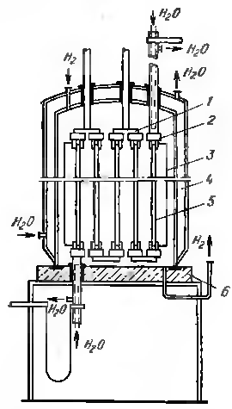
1 – перемычки: 2 – контактные головки; 3 – молибденовой экран; 4 – колпак; 5 – штабики; 6 – станина
Рис. 4.16. Аппарат для групповой «сварки»

Групповая «сварка» штабиков позволила снизить расход электроэнергии и увеличить производительность процесса. Сваривают одновременно 5-8 штабиков. Штабики расположены в один ряд. При этом потери энергии излучением меньше, чем потери энергии при сварке такого же числа штабиков в отдельных аппаратах, так как внутренние поверхности штабиков взаимно экранируются.
Ток проходит последовательно через все штабики. При этом электрическое сопротивление увеличивается в 6-8 раз, поэтому можно использовать более высокое напряжение. Температура штабика определяется плотностью тока, которая пропорциональна затрачиваемой мощности. Поэтому при постоянном сопротивлении штабиков (постоянстве размеров, плотности штабиков и постоянстве структуры исходного порошка) режим сварки устанавливают и регулируют по силе тока. Для этого перед сваркой партии штабиков на одном-двух пробных штабиках определяют силу тока, необходимую для переплавки штабика, – ток переплавки, исходя из которого устанавливают режим сварки всей партии.
При сварке силу тока увеличивают в течение 8-10 мин и доводят до максимума, т.е. до 88-95 % от тока переплавки, выдерживают заданное время (10-15 мин), после чего ток выключают и через 4-5 мин поднимают колпак и штабики вынимают.
При сварке штабик уменьшается в размерах, например, плотность штабика при сварке W возрастает от 12 до 17,5-18,5 г/см³ (плотность компактного W –19,35 г/см³). Остаточная пористость составляет 10-15 %.
Существуют аппараты для одновременной «сварки» 14-16 штабиков.
«Сварку» штабиков небольшого сечения (например, 20×20×660 мм) проводят при температуре (измеряемой оптическим пирометром на поверхности штабика) ~2400 °С, что соответствует силе тока 90-92 % от тока переплавки.
Для штабиков таких размеров силу тока плавно повышают в течение 10-15 мин и выдерживают при максимальной силе тока 10-20 мин.
При «сварке» штабиков больших сечений (60×60 мм) температуру увеличивают в течение 60-80 мин, и выдерживают 60-70 мин. Штабики больших сечений приходится сваривать при несколько меньшей силе тока – около 80-85 % от тока переплавки. Объясняется это тем, что при «сварке» током штабика большого сечения создается заметный перепад температуры по сечению, в центре штабика температура на 100-150 °С выше, чем на поверхности. Поэтому приходится ограничивать силу тока, чтобы не проплавилась сердцевина штабика, поэтому периферийные, менее нагретые части штабика оказываются менее плотными, чем середина.
Из таких штабиков крупного сечения с неоднородной плотностью можно изготавливать расходуемые электроды для дуговой плавки молибдена. Штабики небольших сечений (до 30×30 мм) после «сварки» имеют относительную плотность 90-94 % и однородную мелкозернистую структуру (~2500-5000 зерен на 1 мм²). Так же как и при сварке вольфрама в спеченном молибдене заметно улетучиваются примеси: например, примесь калия удаляется на 70-75 %, кальция до 70 %; мышьяк и фосфор улетучиваются полностью.
Высокотемпературное спекание в печах с косвенным нагревом лучше всего проводить для спекания крупных штабиков, пластин с сечением, сильно отличающимся от квадратного, или фасонных заготовок. Во всех этих случаях при пропускании тока нельзя достичь равномерного прогрева.
В России разработана конструкция вакуумной печи для высокотемпературного спекания молибденовых штабиков косвенным нагревом от графитовых стержневых нагревателей (рис. 4.17).
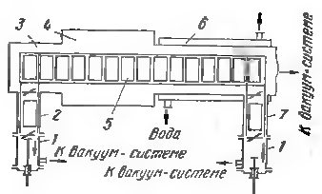
1 – шлюзы; 2 – камера загрузки; 3 – предварительная камера; 4 – камера спекания; 5 – контейнеры со штабиками; 6 – камера охлаждения; 7 – камера разгрузки
Рис. 4.17. Вакуумная печь непрерывного действия для спекания молибденовых штабиков

Это печь непрерывного действия с механизированным продвижением заготовок. Молибденовые брикеты укладывают в графитовые контейнеры. Для предохранения молибдена от науглероживания контейнеры обмазывают смесью молибденового порошка с бакелитовым лаком. После обжига в вакууме при 1850-1950 °С на графите образуется защитный слой спекшегося молибдена с примесью карбида.
Контейнеры со штабиками загружают в печь и выгружают из нее через шлюзы (1). Графитовые нагревательные стержни расположены над и под потоком движущихся контейнеров. Процесс при 1900-1950 °С длится 6-8 ч. Камера спекания футерована графитовыми блоками и теплоизолирована графитовой крупкой. Относительная плотность спеченных заготовок составляет 95-96 %. Среднее содержание углерода в штабиках 0,001 %, а в поверхностном слое толщиной 1 мм 0,005-0,008 %. Содержание N+O+H = 0,001 %, в то время как после обычного спекания в водороде оно составляет 0,002 %. Мощность печи 380 кВт, расход энергии 15 кВт×ч на 1 кг молибдена. Печь занимает площадь 80 м².
Для спекания крупных заготовок массой 100 кг в водороде на австрийском заводе «Планзее-Верк» применяют муфельные печи с молибденовыми нагревателями (рис. 4.18).
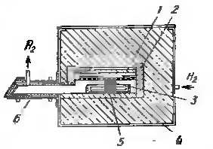
1 – молибденовые нагреватели; 2 – футеровка; 3 – отверстие для измерения температуры; 4 – теплоизоляция; 5 – молибденовая заготовка; 6 – водяная рубашка
Рис. 4.18. Муфельная печь для спекания крупных молибденовых штабиков

В России разработаны индукционные печи для спекания заготовок до 300 кг в водороде или в вакууме (рис. 4.19).
Для достижения относительной плотности 94-95 % при спекании крупных заготовок в водороде их выдерживают в течение 3-15 ч (в зависимости от температуры и размеров заготовки) при 1700-1850 °С.
При спекании в вакууме 10^{–3}÷10^{–4} мм рт.ст. температуру нагревания нужно поддерживать на 200–300 ° выше. Это можно объяснить активирующим действием примеси паров воды в водороде.
Водород, полученный методом электролиза, в условиях осушки содержит остатки влаги. Кроме того, влага образуется в порах брикета при спекании в водороде в результате восстановления оксидных пленок, находящихся на поверхности частиц спекаемого порошка.
В процессе спекания порошков вольфрама и молибдена сильно возрастает способность примеси воды к окислению поверхности частиц порошков в водороде при температурах ~2000 °С. На поверхности мелких, более активных зерен в порах спекаемого брикета может происходить окисление с образованием летучего при этих температурах МоО₂, пары которого будут восстанавливаться на поверхности крупных зерен.
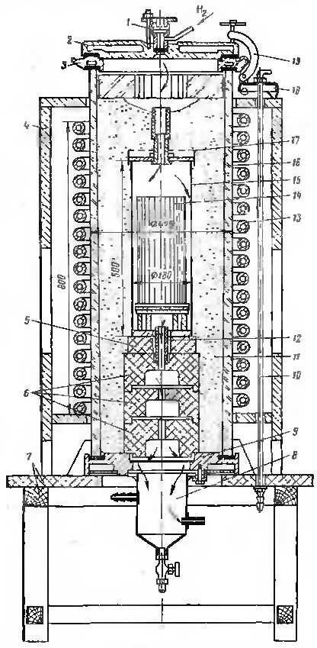
1 – смотровой патрубок; 2 – верхняя крышка; 3 – прижимное кольцо; 4 – кожух индуктора; 5 – кирпичи из ZrO₂; 6 – шамотные подставки; 7 – стол печи; 8 – поддон; 9 – нижняя крышка; 10 – трубчатые стяжки; 11 – теплоизоляция, 12 – алундовая трубка; 13 – индуктор; 14 – молибденовая (вольфрамовая) заготовка, 15 – молибденовый (вольфрамовый) цилиндр (нагреватель); 16 – кварцевая трубка; 17 – молибденовая крышка; 18 –прихват; 19 – струбцина
Рис. 4.19. Индукционная печь для спекания крупных заготовок

В результате на поверхностях и тех и других зерен создается повышенная концентрация дефектов, которые, диффундируя в глубь кристаллов, повышают концентрацию дефектов в прилегающих объемах зерен. В результате скорость деформации частиц порошка резко возрастает под действием сил поверхностного натяжения, а это приводит к неконтролируемой высокой скорости усадки порошка.
Содержание остаточного кислорода после высокотемпературного спекания Mo в вакууме несколько меньше (0,007 %), чем после спекания в водороде (0,014 %). При спекании в вакууме примесь МоО₂ диспропорционирует с образованием легколетучего МоО₃.
При спекании крупных заготовок в больших муфельных или индукционных печах нельзя достичь таких высоких температур, как при нагреве небольших штабиков при пропускании тока. Кроме того, необходимо медленно прогревать и длительно выдерживать исходные штабики для постепенного удаления улетучивающихся примесей (солей щелочных металлов и др.) до тех пор, пока сохраняется сквозная пористость, а также пока заготовка равномерного не прогреется. Поэтому на спекание наиболее крупных заготовок затрачивается около 15 ч на подъем температуры и примерно столько же на выдержку при максимальной температуре. Порошки, содержащие повышенное количество солей щелочных металлов (Na, K), перед прессованием промывают водой.

Производство сплавов на молибденовой основе методами порошковой металлургии
Для улучшения физико-механических свойств молибдена как конструкционного жаропрочного материала его легируют различными элементами (титаном, цирконием, ванадием и др.). Легирую ие металлы можно добавлять в форме порошков к порошку молибдена, однако более равномерное их распределение достигается по разработанному в России методу (восстановлением оксидов легирующих элементов (ТiO₂, ZrО₂ и др.) в смеси с порошком молибдена гидридом кальция при 1150-1175 °С. Получающийся порошок сплава отмывают разбавленной кислотой от образовавшегося оксида кальция, сушат, прессуют гидростатическим методом, брикеты спекают в вакууме при 2000 °С.
Введение легирующих металлов в молибден методами порошковой металлургии имеет некоторые преимущества перед способом производства молибденовых сплавов плавлением, так как методом порошковой металлургии удается ввести большие количества легирующих элементов при сохранении равномерности их распределения и ковкости заготовки, чем методом плавки, который осложняется сегрегацией элементов, отличающихся от молибдена по плотности, в особенности при повышенном их содержании.
ТЕХНОЛОГИЯ ПЛАВКИ МОЛИБДЕНА
Для производства больших заготовок молибдена и сплавов на его основе до 2000 кг применяют методы вакуумной плавки молибдена в дуговых и электроннолучевых печах. Кроме возможности изготовления более крупных заготовок, метод вакуумной плавки, особенно электроннолучевой, обеспечивает лучшую дегазацию металла и рафинирование от летучих примесей, чем метод спекания в вакууме. Однако метод порошковой металлургии дешевле, не требует довольно сложных и дорогих вакуумплавильных устройств, позволяет гибко регулировать нужную структуру заготовок и равномерность распределения легирующих примесей. Таким образом, оба метода сосуществуют в зависимости от требований потребителей.

Дуговая вакуумная плавка
При дуговой плавке расплавляется расходуемый электрод из данного металла, полученного прессованием и спеканием из порошка. Расплавляемый металл стекает с электрода в водоохлаждаемый медный кристаллизатор, служащий вторым электродом.

КОНТРОЛЬНЫЕ ВОПРОСЫ

1. Какие фазы существуют в системах W–О и Мо–О? Какие гомологические ряды оксидов Мо⁶⁺ и W⁶⁺ известны?
2. Что такое кристаллографический сдвиг? Как эта модель описывает гомологические ряды оксидов молибдена и вольфрама?
3. В чем особенность процессов испарения оксидов Мо⁶⁺ и W⁶⁺? Как меняется термическая стабильность МО₃ по ряду Cr, Мо, W?
4. Какова кристаллическая структура МоО₃ и WO₃? Что общее и каковы отличия?
5. Какие классы полисоединений вольфрама и молибдена Вам известны? Какие редкие металлы относятся к числу полиатомов? Что такое гетероатомы?
6. Каковы важнейшие структурные особенности гетерополианионов?
7. Какие типы структур реализуются в молибдатах и вольфраматах щелочных металлов?
8. Как и почему меняются к.ч и структурный тип мономолибдатов и моновольфраматов при переходе от Li к редкоземельным металлам?
9. Какие свойства молибдатов и вольфраматов определяют области их применения?
10. Какие сульфиды молибдена образуются в системе Мо–S? Как меняется термическая стабильность сульфидов при уменьшении атомного отношения S : Мо в сульфиде?
11. Какова структура MoS₂ и как она определяет потребительские свойства дисульфида молибдена?
12. Сопоставьте структуру потребления молибдена, вольфрама и функциональных материалов на их основе.
22. Сопоставьте сырьевые источники молибдена и вольфрама и поясните общее и различия в технологических концепциях.
23. Сопоставьте промышленные методы переработки огарков после обжига молибденитовых концентратов.
24. Поясните, почему восстановление МО₃ водородом проводят в несколько стадий. В чем разница между восстановлением МоО₃ и WO₃?

